**TRƯỜNG ĐẠI HỌC SƯ PHẠM KỸ THUẬT TP.HCM**

**KHOA CÔNG NGHỆ THÔNG TIN**

**BỘ MÔN CÔNG NGHỆ PHẦN MỀM**



**Võ Văn Thiên : 16110469**

**Nguyễn Hữu Thiện : 16110472**

**Đề Tài:**

**TÌM HIỂU .NET CORE VÀ PHÁT TRIỂN**

**ỨNG DỤNG WEB BÁN HÀNG**

**TIỂU LUẬN CHUYÊN NGÀNH CNTT**

**GIÁO VIÊN HƯỚNG DẪN**

**TS. LÊ VĂN VINH**

**KHÓA 2016-2020**

|  |  |
| --- | --- |
| **ĐH SƯ PHẠM KỸ THUẬT TP.HCM KHOA CNTT \*\*\*\*\*\*\*** | **CỘNG HOÀ XÃ HỘI CHỦ NGHĨA VIỆT NAM**  **Độc lập – Tự do – Hạnh Phúc**  **\*\*\*\*\*\*\*** |

**PHIẾU NHẬN XÉT CỦA GIÁO VIÊN HƯỚNG DẪN**

Họ và tên Sinh viên 1: VÕ VĂN THIÊN MSSV 1: 16110469

Họ và tên Sinh viên 2: NGUYỄN HỮU THIỆN MSSV 2: 16110472

Ngành: Công nghệ Thông tin

Tên đề tài: TÌM HIỂU .NET CORE VÀ PHÁT TRIỂN ỨNG DỤNG WEB BÁN HÀNG

Họ và tên Giáo viên hướng dẫn: TS. Lê Văn Vinh

**NHẬN XÉT**

1. Về nội dung đề tài khối lượng thực hiện:

............................................................................................................................................................

............................................................................................................................................................

............................................................................................................................................................

2. Ưu điểm:

............................................................................................................................................................

............................................................................................................................................................

............................................................................................................................................................

3. Khuyết điểm:

............................................................................................................................................................

............................................................................................................................................................

............................................................................................................................................................

4. Đề nghị cho bảo vệ hay không?

5. Đánh giá loại:

6. Điểm:

*Tp. Hồ Chí Minh, ngày tháng năm 2020*

Giáo viên hướng dẫn

*(Ký & ghi rõ họ tên)*

|  |  |
| --- | --- |
| **ĐH SƯ PHẠM KỸ THUẬT TP.HCM KHOA CNTT \*\*\*\*\*\*\*** | **CỘNG HOÀ XÃ HỘI CHỦ NGHĨA VIỆT NAM**  **Độc lập – Tự do – Hạnh Phúc**  **\*\*\*\*\*\*\*** |

**PHIẾU NHẬN XÉT CỦA GIÁO VIÊN PHẢN BIỆN**

Họ và tên Sinh viên 1: VÕ VĂN THIÊN MSSV 1: 16110469

Họ và tên Sinh viên 2: NGUYỄN HỮU THIỆN MSSV 2: 16110472

Ngành: Công nghệ Thông tin

Tên đề tài: TÌM HIỂU .NET CORE VÀ PHÁT TRIỂN ỨNG DỤNG WEB BÁN HÀNG

Họ và tên Giáo viên phản biện: ThS. Nguyễn Trần Thi Văn

**NHẬN XÉT**

1. Về nội dung đề tài khối lượng thực hiện:

............................................................................................................................................................

............................................................................................................................................................

............................................................................................................................................................

2. Ưu điểm:

............................................................................................................................................................

............................................................................................................................................................

............................................................................................................................................................

3. Khuyết điểm:

............................................................................................................................................................

............................................................................................................................................................

............................................................................................................................................................

4. Đề nghị cho bảo vệ hay không?

5. Đánh giá loại:

6. Điểm:

*Tp. Hồ Chí Minh, ngày tháng năm 2020*

Giáo viên phản biện

*(Ký & ghi rõ họ tên)*

**LỜI CẢM ƠN**

Để báo cáo đạt được kết quả tốt đẹp, nhóm thực hiện đề tài đã nhận được sự hỗ trợ, giúp đỡ của quý thầy cô. Với tình cảm sâu sắc, cho phép nhóm thực hiện đề tài bày tỏ lòng biết ơn đến thầy cô đã hỗ trợ, tạo điều kiện tốt nhất để nhóm hoàn thành đề tài của mình.

Trước hết, nhóm xin gửi lời cảm ơn Ban Giám Hiệu trường Đại học Sư phạm Kỹ thuật thành phố Hồ Chí Minh đã tạo điều kiện, môi trường tốt nhất để nhóm có thể học tập và phát triển một cách tốt nhất.

Nhóm cũng xin gửi lời cảm ơn đến Ban Chủ nhiệm khoa Công nghệ Thông tin và các thầy cô khoa Công nghệ Thông tin - trường Đại học Sư phạm Kỹ thuật thành phố Hồ Chí Minh đã tạo môi trường học tập và làm việc chuyên nghiệp, nhiệt tình giảng dạy nhóm thực hiện đề tài nói riêng và sinh viên trong khoa Công nghệ Thông tin nói chung trong quá trình học tập và làm việc tại trường.

Đặc biệt, giảng viên hướng dẫn Thầy Lê Văn Vinh, người đã giảng dạy, hướng dẫn và chỉ bảo tận tình, chi tiết, giải đáp thắc mắc kịp thời để chúng em có thể hoàn thành đề tài tiểu luận chuyên ngành này một cách tốt nhất.

Với điều kiện thời gian và kinh nghiệm thực tiễn của của các thành viên trong nhóm còn nhiều hạn chế nên bài báo cáo còn nhiều thiếu sót. Nhóm thực hiện đề tài rất mong nhận được sự chỉ bảo, góp ý của quý thầy cô để nhóm có điều kiện bổ sung, nâng cao ý thức, phục vụ tốt hơn cho công tác thực tế sau này.

Nhóm chúng em xin chân thành cảm ơn!

Tp. Hồ Chí Minh,ngày…..tháng 01 năm 2020

**Nhóm sinh viên thực hiện**

Võ Văn Thiên

Nguyễn Hữu Thiện

|  |  |
| --- | --- |
| **ĐH SƯ PHẠM KỸ THUẬT TP.HCM**  **KHOA CNTT**  **\*\*\*\*\*\*\*** | **CỘNG HOÀ XÃ HỘI CHỦ NGHĨA VIỆT NAM**  **Độc lập – Tự do – Hạnh Phúc**  **\*\*\*\*\*\*\*** |

**ĐỀ CƯƠNG TIỂU LUẬN CHUYÊN NGÀNH**

Họ và Tên SV thực hiện 1: VÕ VĂN THIÊN MSSV: 16110469

Họ và Tên SV thực hiện 2: NGUYỄN HỮU THIỆN MSSV: 16110472

Thời gian làm tiểu luận: Từ: 16/09/2019 Đến: 29/12/2019

Chuyên ngành: Công nghệ phần mềm

Tên tiểu luận:TÌM HIỂU .NET CORE VÀ PHÁT TRIỂN ỨNG DỤNG WEB BÁN HÀNG

Giáo viên hướng dẫn: TS. Lê Văn Vinh

**Nhiệm Vụ Của Tiểu Luận:**

*Lý thuyết:*

- Tìm hiểu về .NET core và công nghệ ASP.NET Core

- Tìm hiểu về nghiệp vụ bán hàng online

*Thực hành:*

- Xây dựng được website bán hàng với các chức năng cơ bản:

* Quản lý: Quản lý sản phẩm, quản lý khách hàng, quản lý hóa đơn đặt hàng.
* Thống kê: Doanh thu theo tháng, các tháng trong năm.
* Thao tác với sản phẩm: Thêm sản phẩm vào giỏ hàng, xóa sản phẩm khỏi giỏ hàng, đặt hàng, bình luận về sản phẩm.
* Hệ thống: Đăng nhập, đăng xuất, đổi mật khẩu, đăng kí tài khoản.

**Đề cương tiểu luận:**

**MỤC LỤC**

**Phần 1: MỞ ĐẦU**

1. Tính cấp thiết của đề tài

2. Mục đích của đề tài

3. Đối tượng và phạm vi nghiên cứu

4. Kết quả dự kiến đạt được

**Phần 2: NỘI DUNG**

Chương 1:CƠ SỞ LÝ THUYẾT

* 1. Khái niệm về .NET Core
  2. Hoàn cảnh ra đời
  3. Khi nào cần sử dụng ASP.NET Core
  4. Ưu điểm của công nghệ

Chương 2: KHẢO SÁT HIỆN TRẠNG

2.1. Khảo sát hiện trạng

2.2. Khảo sát các website liên quan

Chương 3: XÁC ĐỊNH YÊU CẦU – MÔ HÌNH HÓA YÊU CẦU

3.1. Xác định yêu cầu

3.2. Mô hình hóa yêu cầu

Chương 4: THIẾT KẾ PHẦN MỀM

4.1. Thiết kế lược đồ lớp

4.2. Thiết kế cơ sở dữ liệu

4.3. Thiết kế xử lý

4.4. Thiết kế giao diện

Chương 5: CÀI ĐẶT KIỂM THỬ

5.1. Cài đặt

5.2. Kiểm thử

**Phần 3: KẾT LUẬN**

1. Kết quả đạt được
2. Ưu điểm
3. Nhược điểm
4. Hướng phát triển

**DANH MỤC TÀI LIỆU THAM KHẢO**

**KẾ HOẠCH THỰC HIỆN TIỂU LUẬN CHUYÊN NGÀNH**

|  |  |  |  |  |
| --- | --- | --- | --- | --- |
| **Tuần** | **Ngày** | **Nhiệm vụ (Công việc dự kiến)** | **Người chịu trách nhiệm** | **Sản phẩm** |
| 1 | 16/9 – 22/9 | - Tìm hiểu đề tài  - Xác định yêu cầu  - Cài đặt các phần mềm liên quan | Thiên+ Thiện |  |
| 2 + 3 | 23/9 – 6/10 | - Vẽ sơ đồ usecase  - Vẽ mô hình ERD  - Thiết kế CSDL | Thiên+ Thiện | Cơ sở dữ liệu |
| 4 + 5 | 7/10 – 20/10 | - Liệt kê danh sách biểu mẫu  - Thiết kế giao diện | Thiên+ Thiện | Xây dựng được giao diện cơ bản |
| 1. + 7   + 8 | 21/10 - 10/11 | * Xây dựng các tính năng cơ bản | Thiên+ Thiện |  |
| 9 + 10 | 11/11 – 24/11 | - Tiếp tực code  - Chỉnh sửa giao diện | Thiên+ Thiện | Ứng dụng hoàn thành cơ bản |
| 11 + 12 | 25/11 – 8/12 | - Kiểm thử và báo cáo  - Trao đổi với GVHD về báo cáo và chương trình | Thiên+ Thiện | Ứng dụng đã kiểm tra và sửa lỗi |
| 13 + 14 | 9/12 – 22/12 | - Hoàn tất chương trình | Thiên+ Thiện | Ứng dụng hoàn chỉnh, báo cáo hoàn chỉnh |
| 15 | 23/12 – 29/12 | - Tuần dự trữ | Thiên+ Thiện |  |

Ngày 30 tháng 12 năm 2019

**Người viết đề cương**

Võ Văn Thiên

Nguyễn Hữu Thiện

**NHẬN XÉT CỦA GIÁO VIÊN HƯỚNG DẪN**

………………………………………………………………………………………………

………………………………………………………………………………………………

………………………………………………………………………………………………

………………………………………………………………………………………………

………………………………………………………………………………………………

………………………………………………………………………………………………

………………………………………………………………………………………………

………………………………………………………………………………………………

………………………………………………………………………………………………

………………………………………………………………………………………………

**(Ký và ghi rõ họ tên)**

MỤC LỤC

PHẦN 1: MỞ ĐẦU 1

1. TÍNH CẤP THIẾT CỦA ĐỀ TÀI 1

2. MỤC ĐÍCH CỦA ĐỀ TÀI 1

3. ĐỐI TƯỢNG VÀ PHẠM VI NGHIÊN CỨU 2

3.1. Đối tượng nghiên cứu 2

3.2. Phạm vi nghiên cứu 2

4. KẾT QUẢ DỰ KIẾN ĐẠT ĐƯỢC 2

PHẦN 2: NỘI DUNG 3

CHƯƠNG 1: CƠ SỞ LÝ THUYẾT 3

1. Khái niệm về .NET Core. 3

2. Hoàn cảnh ra đời 4

3. Khi nào cần sử dụng ASP.NET Core 4

4. Ưu điểm của công nghệ 4

CHƯƠNG 2: KHẢO SÁT HIỆN TRẠNG 6

2.1. Khảo sát hiện trạng 6

2.2. Khảo sát các website liên quan 6

2.2.1. Khảo sát trang https://shopee.vn/ 6

2.2.2. Khảo sát trang https://www.nguyenkim.com/ 7

2.2.3. Khảo sát trang https://www.bachhoaxanh.com/ 8

2.2.4. Khảo sát trang https://tiki.vn/ 9

2.2.5. Khảo sát trang https://www.sendo.vn/ 10

CHƯƠNG 3: XÁC ĐỊNH YÊU CẦU – MÔ HÌNH HÓA YÊU CẦU 12

3.1. Xác định yêu cầu 12

3.1.1. Yêu cầu chức năng 12

3.1.2. Yêu cầu phi chức năng 12

3.1.3. Yêu cầu hệ thống 13

3.2. Mô hình hóa yêu cầu 13

3.2.1. Usecase Diagram 13

3.2.2. Đặc tả 14

CHƯƠNG 4: THIẾT KẾ PHẦN MỀM 22

4.1. Thiết kế lược đồ lớp 22

4.2. Thiết kế cơ sở dữ liệu 23

4.3. Thiết kế xử lý 35

4.3.1. Chức năng xem trang chủ 35

4.3.2. Chức năng đăng ký 36

4.3.3. Chức năng đăng nhập 37

4.3.4. Chức năng đổi mật khẩu 38

4.3.5. Chức năng tìm kiếm sản phẩm 39

4.3.6. Chức năng xem giỏ hàng 40

4.3.7. Chức năng quản lý đơn hàng 41

4.3.8. Chức năng thống kê 42

4.3.9. Chức năng thêm sản phẩm 43

4.3.10. Chức năng sửa sản phẩm 44

4.3.11. Chức năng xóa sản phẩm 45

4.4. Thiết kế giao diện 46

4.4.1. Màn hình “Trang chủ” 46

4.4.2. Màn hình “Đăng ký” 48

4.4.3. Màn hình “Đăng nhập” 49

4.4.4. Màn hình “Quên mật khẩu” 50

4.4.5. Màn hình “Quản lý thông tin cá nhân” 51

4.4.6. Màn hình “Chi tiết sản phẩm” 52

4.4.7. Màn hình “Giỏ hàng” 53

4.4.8. Màn hình “Trang chủ admin” 55

4.4.9. Màn hình “Quản lý user” 56

4.4.10. Màn hình “Quản lý danh mục” 60

4.4.11. Màn hình “Quản lý sản phẩm” 64

4.4.12. Màn hình “Quản lý thống kê” 68

4.4.13. Quản lý đơn hàng 69

CHƯƠNG 5: CÀI ĐẶT KIỂM THỬ 72

5.1. Cài đặt 72

5.2. Kiểm thử 73

PHẦN 3: KẾT LUẬN 80

1. KẾT QUẢ ĐẠT ĐƯỢC 80

2. ƯU ĐIỂM 80

3. NHƯỢC ĐIỂM 80

4. HƯỚNG PHÁT TRIỂN 80

TÀI LIỆU THAM KHẢO 81

**DANH MỤC HÌNH ẢNH**

Hình 1. Hình ảnh mô tả .net core [2] 3

Hình 2. Hình ảnh minh họa website shopee.vn 6

Hình 3. Hình ảnh minh họa website nguyenkim.com 7

Hình 4. Hình ảnh minh họa website bachhoaxanh.com 8

Hình 5. Hình ảnh minh họa website tiki.vn 9

Hình 6. Hình ảnh minh họa website semndo.vn 10

Hình 7 .Sơ đồ usecase 13

Hình 8. Hình vẽ lược đồ lớp 22

Hình 9. Hình ảnh database 23

Hình 10 . Lược đồ tuần tự chức năng xem trang chủ 35

Hình 11. Lược đồ tuần tự chức năng đăng ký 36

Hình 12. Lược đồ tuần tự chức năng đăng nhập 37

Hình 13. Lược đồ tuần tự chức năng đổi mật khẩu 38

Hình 14 . Lược đồ tuần tự chức năng tìm kiếm sản phẩm 39

Hình 15. Lược đồ tuần tự chức năng tìm xem giỏ hàng 40

Hình 16. Lược đồ tuần tự chức năng quản lý đơn hàng 41

Hình 17. Lược đồ tuần tự chức năng thống kê 42

Hình 18. Lược đồ tuần tự chức năng thêm sản phẩm 43

Hình 19. Lược đồ tuần tự chức năng sửa sản phẩm 44

Hình 20. Lược đồ tuần tự chức năng xóa sản phẩm 45

Hình 21. Màn hình trang chủ 46

Hình 22. Màn hình đăng ký 48

Hình 23. Màn hình đăng nhập 49

Hình 24. Màn hình quên mật khẩu 50

Hình 25. Màn hình quản lý thông tin cá nhân 51

Hình 26. Màn hình chi tiết sản phẩm 52

Hình 27. Màn hình giỏ hàng 53

Hình 28. Màn hình thanh toán 54

Hình 29. Màn hình trang chủ admin 55

Hình 30. Màn hình quản lý user 56

Hình 31. Màn hình khóa tài khoản 58

Hình 32. Màn hình mở tài khoản 59

Hình 33. Màn hình quản lý danh mục 60

Hình 34. Màn hình thêm danh mục 61

Hình 35. Màn hình chỉnh sửa danh mục 62

Hình 36. Màn hình xóa danh mục 63

Hình 37. Màn hình quản lý sản phẩm 64

Hình 38. Màn hình xem chi tiết sản phẩm 65

Hình 39. Màn hình thêm / chỉnh sửa sản phẩm 66

Hình 40. Màn hình xóa sản phẩm 67

Hình 41. Màn hình thống kê doanh thu 68

Hình 42. Màn hình quản lý đơn hàng 69

Hình 43. Màn hình xem chi tiết đơn hàng 70

Hình 44. Màn hình xác nhận đơn hàng 71

**DANH MỤC BẢNG**

Bảng 1. Đặc tả usecase đăng ký 14

Bảng 2. Đặc tả usecase đăng nhập 14

Bảng 3. Đặc tả usecase xem sản phẩm 14

Bảng 4. Đặc tả usecase xem theo danh mục 15

Bảng 5. Đặc tả usecase xem sản phẩm 15

Bảng 6. Đặc tả usecase thêm vào giỏ hàng 15

Bảng 7. Đặc tả usecase tìm kiếm sản phẩm 16

Bảng 8. Đặc tả usecase quản lý giỏ hàng 16

Bảng 9. Đặc tả usecase thanh toán 16

Bảng 10. Đặc tả usecase đăng xuất 17

Bảng 11. Đặc tả usecase bình luận sản phẩm 17

Bảng 12. Đặc tả usecase trả lời bình luận 17

Bảng 13. Đặc tả usecase đổi mật khẩu 18

Bảng 14. Đặc tả usecase quản lý thông tin cá nhân 18

Bảng 15. Đặc tả usecase quản lý user 18

Bảng 16. Đặc tả usecase khóa tài khoản 19

Bảng 17. Đặc tả usecase mở tài khoản 19

Bảng 18. Đặc tả usecase thống kê doanh thu 19

Bảng 19. Đặc tả usecase quản lý sản phẩm 20

Bảng 20. Đặc tả usecase thêm sản phẩm 20

Bảng 21. Đặc tả usecase sửa sản phẩm 20

Bảng 22. Đặc tả usecase xóa sản phẩm 21

Bảng 23. Đặc tả usecase quản lý đơn hàng 21

Bảng 24. Đặc tả usecase xác nhận đơn hàng 21

Bảng 25. Chi tiết bảng dữ liệu AspNetRoleClaims 23

Bảng 26. Chi tiết bảng dữ liệu AspNetRoles 24

Bảng 27. Chi tiết bảng dữ liệu AspNetUserRoles 24

Bảng 28. Chi tiết bảng dữ liệu AspNetUserClaims 25

Bảng 29. Chi tiết bảng dữ liệu AspNetUsers 26

Bảng 30. Chi tiết bảng dữ liệu AspNetUsersLogins 27

Bảng 31. Chi tiết bảng dữ liệu AspNetUsersToken 27

Bảng 32. Chi tiết bảng dữ liệu Comment 28

Bảng 33. Chi tiết bảng dữ liệu Reply 29

Bảng 34. Chi tiết bảng dữ liệu Category 29

Bảng 35. Chi tiết bảng dữ liệu Product 30

Bảng 36. Chi tiết bảng dữ liệu Order 31

Bảng 37. Chi tiết bảng dữ liệu OrderDetail 31

Bảng 38. Ràng buộc tất cả collections 31

Bảng 39. Rang buộc phân quyền 32

Bảng 40. Ràng buộc sản phẩm và loại sản phẩm 32

Bảng 41. Ràng buộc user bình luận 33

Bảng 42. Ràng buộc trả lời bình luận 33

Bảng 43. Ràng buộc bình luận sản phẩm 33

Bảng 44. Ràng buộc đơn hàng, chi tiết đơn hàng 34

Bảng 45. Ràng buộc chi tiết hóa đơn 34

Bảng 46. Ràng buộc khi mua hàng 34

Bảng 47. Mô tả màn hình trang chủ 47

Bảng 48. Mô tả màn hình đăng ký 48

Bảng 49. Mô tả màn hình đăng nhập 49

Bảng 50. Mô tả màn hình quên mật khẩu 50

Bảng 51. Mô tả màn hình quản lý thông tin cá nhân 51

Bảng 52. Mô tả màn hình chi tiết sản phẩm 53

Bảng 53. Mô tả màn hình giỏ hàng 54

Bảng 54. Mô tả màn hình thanh toán 55

Bảng 55. Mô tả màn hình trang chủ admin 56

Bảng 56. Mô tả màn hình quản lý user 57

Bảng 57. Mô tả màn hình khoá tài khoản 58

Bảng 58. Mô tả màn hình mở tài khoản 59

Bảng 59. Mô tả màn hình quản lý danh mục 60

Bảng 60. Mô tả màn hình thêm danh mục 61

Bảng 61. Mô tả màn hình chỉnh sửa danh mục 62

Bảng 62. Mô tả màn hình xóa danh mục 63

Bảng 63. Mô tả màn hình quản lý sản phẩm 64

Bảng 64. Mô tả màn hình xem chi tiết sản phẩm 65

Bảng 65. Mô tả màn hình thêm sản phẩm 66

Bảng 66. Mô tả màn hình xóa sản phẩm 67

Bảng 67. Mô tả màn hình thống kê doanh thu 68

Bảng 68. Mô tả màn hình quản lý đơn hàng 69

Bảng 69. Mô tả màn hình xem chi tiết đơn hàng 70

Bảng 70. Mô tả màn hình xác nhận đơn hàng 71

Bảng 71.Bảng kiểm thử ở phía khách hàng 75

Bảng 72. Bảng kiểm thử ở phía quản trị viên 79

# 

PHẦN 1: MỞ ĐẦU

1. TÍNH CẤP THIẾT CỦA ĐỀ TÀI

Xã hội ngày càng phát triển, cuộc sống con người mỗi lúc được cải thiện hơn do nhu cầu sống, làm việc và giải trí của con người ngày càng tăng cao. Để đáp ứng nhu cầu đó của xã hội, nhiều công nghệ tiên tiến mới ra đời, và con người đã áp dụng nó trong cuộc sống một cách hiệu quả nhất.

Nói đến công nghệ thông tin là nói đến sự tiện lợi và nhanh chóng mà nó đem lại cho con người. Nó trở thành một phần không thể thiếu trong cuộc sống. Công nghệ có thể thay thế ta làm những việc mà con người chưa từng làm được và giúp giải quyết những vấn đề đau đầu nhất như tính toán những con số lớn và lưu dữ liệu khổng lồ một cách dễ dàng.

Trong thời buổi kinh tế đất nước ngày càng phát triển như ngày nay. Nhu cầu mua sắm hàng hóa của mỗi người ngày một tăng, chính vì thế mà số lượng các cửa hàng liên tục được xuất hiện rộng rãi. Trên thực tế vẫn còn các cửa hàng đang áp dụng hình thức bằng cách thủ công mà chưa áp dụng CNTT vào các công việc này. Khi khách hàng mua hàng phải đến tận nơi để mua hàng. Việc này gây ra khá nhiều khó khăn cho khách hàng lẫn số lượng doanh thu bán hàng của mỗi cửa hàng dẫn đến việc số lượng hàng hóa tồn kho nhiều.

Với dự án “Xây dựng website bán hàng bằng ASP.NET Core” có thể đáp ứng được phần nào nhu cầu mua hàng một cách nhanh chóng và tiện lợi cho khách hàng. Khách hàng có thể mua sản phẩm ở nơi xa, được vận chuyển tới tận nơi không cần phải đến các cửa hàng bán sản phẩm đó để mua hàng. Sản phẩm của các cửa hàng được bán ra nhiều hơn hạn chế việc sản phẩm tồn kho.

1. MỤC ĐÍCH CỦA ĐỀ TÀI

* Tìm hiểu về công nghệ ASP.NET Core.
* Ứng dụng công nghệ xây dựng website bán hàng.
* Viết báo cáo khoa học

1. ĐỐI TƯỢNG VÀ PHẠM VI NGHIÊN CỨU
   1. Đối tượng nghiên cứu

* Công nghệ ASP.NET Core.
* Các công nghệ và thư viện phía front-end như jquery, bootstrap, html.
* Lĩnh vực phát triển: website bán hàng.
  1. Phạm vi nghiên cứu
* Tìm hiểu các công nghệ được sử dụng trong đề tài: ASP.NET Core.
* Tìm hiểu nghiệp vụ website bán hàng.
* Tìm hiểu các nghiệp vụ liên quan đến phát triển 1 website hoàn chỉnh, có tính khả thi cao.

1. KẾT QUẢ DỰ KIẾN ĐẠT ĐƯỢC

* Hiểu được cách lập trình sử dụng công nghệ ASP.NET Core.
* Hiểu được nghiệp vụ cơ bản của website bán hàng.
* Xây dựng được website bán hàng với các tính năng cơ bản nhất giúp:
* Khách hàng: Tìm kiếm sản phẩm, bình luận đánh giá sản phẩm, thêm sản phẩm vào giỏ hàng và tiến hành đặt hàng.
* Quản lý: Xác nhận đơn hàng, quản lý tất cả sản phẩm và thống kê doanh thu.

.

PHẦN 2: NỘI DUNG

CHƯƠNG 1: CƠ SỞ LÝ THUYẾT

* 1. Khái niệm về .NET Core.

**.NET Core** là môi trường thực thi. Nó được thiết kế lại hoàn toàn của .NET Framework. Mục tiêu chính của .NET Core là hỗ trợ phát triển ứng dụng đa nền tảng cho ứng dụng .NET. Nó được hỗ trợ trên Windows, Mac OS và Linux. .NET Core là một framework mã nguồn mở được xây dựng và phát triển bởi Microsoft và cộng đồng bao gồm (.NET Core, ASP.NET Core, Entity Framework Core.[1]

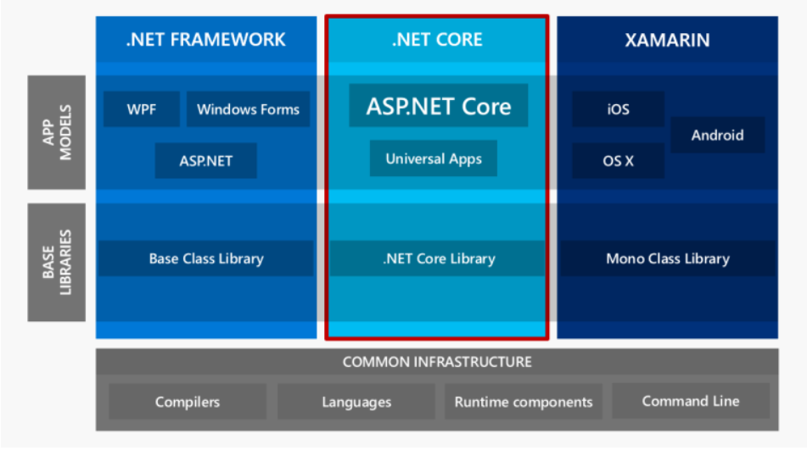

Hình . Hình ảnh mô tả .net core [2]

ASP.NET Core là một open-source mới và framework đa nền tảng (cross-platform) cho việc xây dựng những ứng dụng hiện tại dựa trên kết nối đám mây, giống như web apps, IoT và backend cho mobile. [3]

Ứng dụng ASP.NET Core có thể chạy trên .NET Core hoặc trên phiên bản đầy đủ của .NET Framework. Nó được thiết kế để cung cấp và tối ưu development framework cho những dụng cái mà được triển khai trên đám mây (clound) hoặc chạy on-promise. [3]

Nó bao gồm các thành phần theo hướng module nhằm tối thiểu tài nguyên và chi phí phát triển, như vậy bạn giữ lại được sự mềm giẻo trong việc xây dựng giải pháp của bạn. Bạn có thể phát triển và chạy những ứng dụng ASP.NET Core đa nền tảng trên Windows, Mac và Linux.[3]

* 1. Hoàn cảnh ra đời

Bản phát hành đầu tiên của ASP.NET đã xuất hiện cách đây 15 năm trước, nó là một phần của .NET Framework. Từ đó, hàng triệu lập trình viên đã sử dụng nó để xây dựng những ứng dụng web tuyệt vời, và trên những năm đó Microsoft đã phát triển thêm nhiều tính năng mới

ASP.NET Core có một số thay đổi kiến trúc lớn, đó là kết quả của việc học hỏi rất nhiều từ các framework module hóa khác. ASP.NET Core không còn dựa trên System.Web.dll nữa. Nó được dựa trên một tập hợp các gói, các module hay cũng được gọi là các Nuget packages. Điều này cho phép bạn tối ưu ứng dụng của bạn để chỉ bao gồm những packages nào cần thiết. Lợi ích của nó là giúp cho ứng dụng nhỏ hơn, bảo mật chặt chẽ hơn, giảm sự phức tạp, tối ưu hiệu suất hoạt động và giảm chi phí, thời gian cho việc phát triển.[3]

* 1. Khi nào cần sử dụng ASP.NET Core
* Xây dựng cho Windows, macOS hoặc Linux.
* Sử dụng razor page để tạo Web UI như ASP.NET ,Web API, và SignalR.
* Xây dựng nhiều phiên bản cho mỗi máy.
* Phát triển với Visual Studio, Visual Studio cho Mac hoặc Visual Studio Code bằng C# hoặc F#.
* Hiệu năng cao hơn ASP.NET.
* Sử dụng đồng thời .NET Framework or .NET Core runtime.[4]
  1. Ưu điểm của công nghệ
* Thống nhất để xây dựng giao diện người dùng web và Web API,kiến trúc cho testability.
* Sử dung Razor Pages làm cho các kịch bản tập trung vào mã dễ dàng hơn và hiệu quả hơn.
* Khả năng phát triển và chạy trên Windows, macOS và Linux.
* Nguồn mở và tập trung vào cộng đồng.
* Tích hợp các khung công tác hiện đại, phía máy khách và luồng công việc phát triển.
* Hệ thống cấu hình dựa trên môi trường sẵn sàng cho đám mây.
* Được xây dựng trong phụ thuộc tiêm.
* Một đường ống yêu cầu HTTP có trọng lượng nhẹ, hiệu suất cao và mô-đun.
* Khả năng lưu trữ trên IIS, Nginx, Apache, Docker, hoặc tự lưu trữ trong quá trình của riêng bạn.
* Phiên bản ứng dụng song song khi nhắm mục tiêu .NET Core.
* Công cụ giúp đơn giản hóa việc phát triển web hiện đại.[5]

CHƯƠNG 2: KHẢO SÁT HIỆN TRẠNG

2.1. Khảo sát hiện trạng

Qua khảo sát hiện trạng về nhu cầu mua sắm, khách hàng thích mua hàng trực tuyến hơn là tới tận nơi để mua vì việc này tốn rất nhiều thời gian và chi phí. Ngoài ra, khi đến một cửa hàng cố định, các sản phẩm bị giới hạn và khách hàng khó có thể tìm được sản phẩm mình thích nhất.

Dựa trên hiện trạng đã được khảo sát và sự phát triển mạnh mẽ của công nghệ hiện nay, chúng em đã quyết định ứng dụng công nghệ vào trong việc giúp đỡ người tiêu dùng bằng cách xây dựng một website bán hàng có thể đáp ứng được các nhu cầu trên và vẫn đảm bảo tốc độ xử lý nhanh và chính xác . Nhằm mang đến cho khách hàng nhiều sự lựa chọn nhất giúp tối ưu trong quá trình mua sắm, có được sự trải nghiệm mới lạ và tiết kiệm chi phí .

2.2. Khảo sát các website liên quan

2.2.1. Khảo sát trang <https://shopee.vn/>

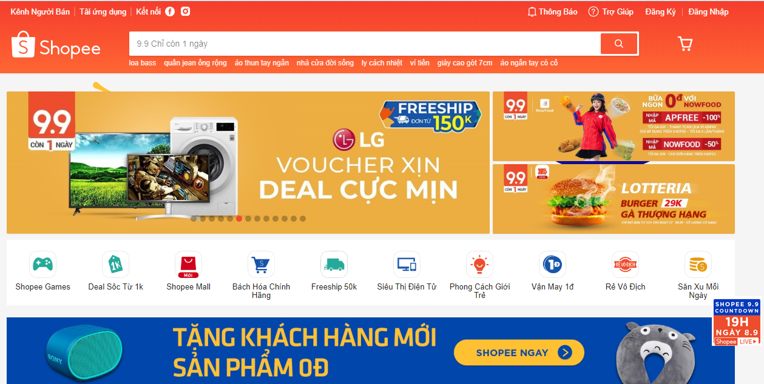

Hình . Hình ảnh minh họa website shopee.vn

Ưu điểm:

* Giao diện tổng quan đẹp, màu sắc hài hòa.
* Có gợi ý tìm kiếm nhanh sản phẩm trên thanh tìm kiếm.
* Trong từng danh mục mặt hàng, có thể tìm kiếm mặt hàng theo chuyên mục, nơi bán, đánh giá, dịch vụ khuyến mãi hay khoảng giá sản phẩm cần tìm kiếm.
* Ngoài ra các sản phẩm trong từng danh mục được sắp xếp theo như hàng phổ biến, mới nhất, bán chạy hay giá cả để người dùng dễ dàng chọn sản phẩm mong muốn.
* Có thông tin chi tiết sản phẩm và mô tả sản phẩm rõ ràng, đầy đủ giúp người dùng hiểu rõ hơn về sản phẩm đó.
* Có chức năng bình luận đánh giá tạo độ tin cậy hơn cho người dùng.

Nhược điểm:

* Chưa có nút trở lên đầu trang.
* Danh mục nên để trên navbar để dễ dàng tìm kiếm.

2.2.2. Khảo sát trang <https://www.nguyenkim.com/>

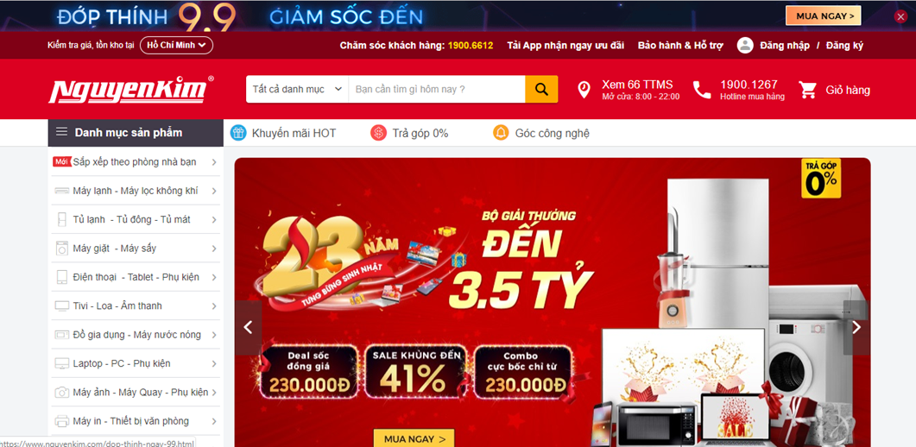

Hình . Hình ảnh minh họa website nguyenkim.com

Ưu điểm:

* Giao diện thân thiện với người dùng, đẹp, dễ dàng nhìn thấy danh mục sản phẩm khi vừa truy cập vào trang web.
* Có gợi ý tìm kiếm nhanh sản phẩm trên thanh tìm kiếm.
* Trên mỗi danh mục sản phẩm dễ dàng tìm kiếm sản phẩm theo thương hiệu hay giá cả.
* Ngoài ra các sản phẩm trong từng danh mục được sắp xếp theo như hàng phổ biến, mới nhất, bán chạy hay giá cả để người dùng dễ dàng chọn sản phẩm mong muốn.
* Trên chi tiết sản phẩm có đề xuất các sản phẩm tương tự giúp người dùng có thể tìm ngay sản phẩm tương tự thay vì phải thao tác lại từ ban đầu.
* Có chức năng bình luận đánh giá tạo độ tin cậy hơn cho người dùng.
* Có nút chuyển lên đầu trang một cách nhanh chóng thay vì phải lướt từ từ lên đầu trang.

Nhược điểm:

* Mô tả chi tiết sản phẩm còn sơ sài chưa cụ thể.

2.2.3. Khảo sát trang <https://www.bachhoaxanh.com/>

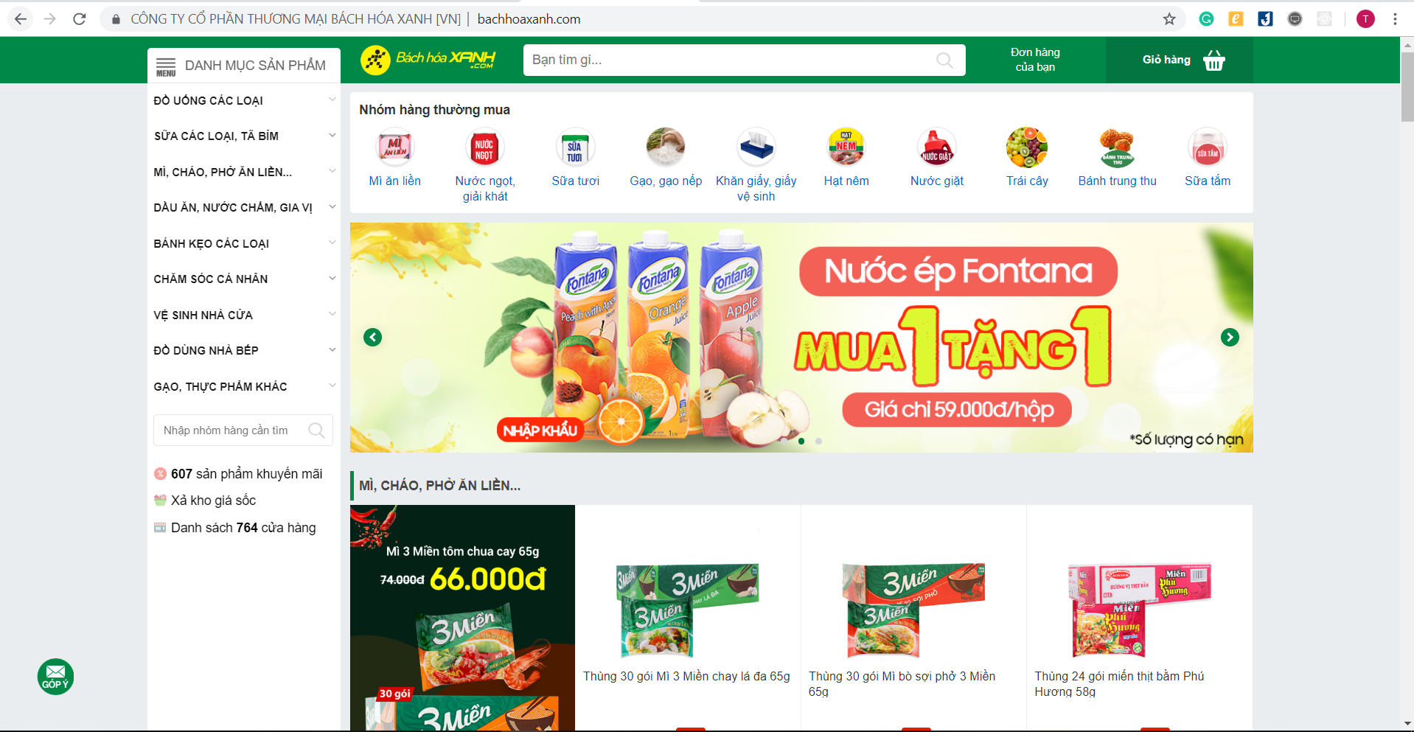

Hình . Hình ảnh minh họa website bachhoaxanh.com

Ưu điểm:

* Giao diện đơn giản, thân thiện với người dùng, rõ ràng thông tin các sản phẩm, danh mục sản phẩm, dễ thao tác.
* Có gợi ý tìm kiếm giúp tìm kiếm nhanh sản phẩm.
* Cung cấp đầy đủ những thông tin chi tiết về sản phẩm, cách sử dụng,…có đánh giá và bình luận giúp khách hàng dễ dàng lựa chọn sản phẩm phù hợp.

Nhược điểm:

* Thanh danh mục sản phẩm nên sử dụng Hover để show các nhóm hàng thay vì click để gây cảm giác thoải mái cho người mua.
* Nên neo thanh Navbar khi cuộn để dễ thao tác.

2.2.4. Khảo sát trang <https://tiki.vn/>

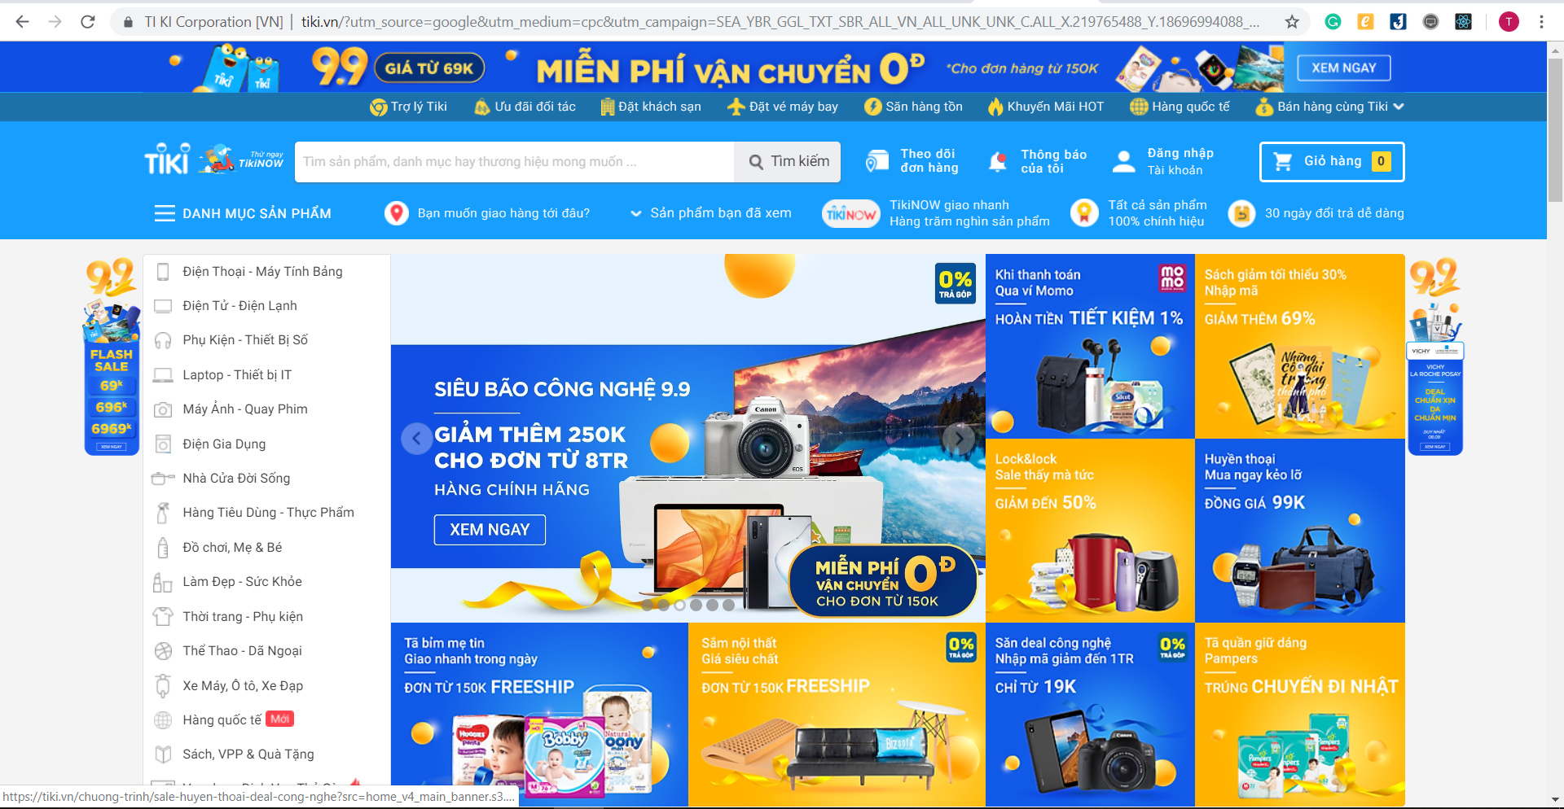

Hình . Hình ảnh minh họa website tiki.vn

Ưu điểm:

* Giao diện đẹp, sáng tạo, dễ nhìn, dễ dàng tìm kiếm thông tin.
* Tìm kiếm dễ dàng, có thêm tìm theo giá cả.
* Cung cấp đầy đủ những thông tin chi tiết về sản phẩm, phần chi tiết sản phẩm có thể zoom ảnh để xem rõ sản phẩm, có đánh giá, bình luận sản phẩm giúp khách hàng dễ dàng lựa chọn được sản phẩm phù hợp.
* Là sàn thương mại điện tử nên cá nhân có thể đăng bài bán sản phẩm của chính mình khi ký hợp đồng.
* Có nhiều hình thức thanh toán khi mua: Tiki xu, giao hàng tận nơi thanh toán, thanh toán trực tuyến,..
* Có mục hỏi đáp để dễ liên kết giữa người mua và người bán

Nhược điểm:

* Nên neo thanh Navbar khi cuộn trang để thao tác nhanh chóng.

2.2.5. Khảo sát trang <https://www.sendo.vn/>

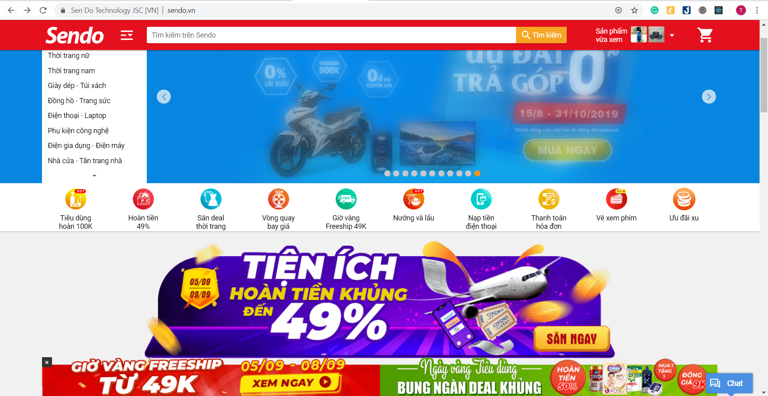

Hình . Hình ảnh minh họa website semndo.vn

Ưu điểm:

* Giao diện thân thiện với người sử dụng, đẹp, rõ ràng các thông tin về sản phẩm.
* Có chat trực tuyến.
* Có tìm kiếm sản phẩm theo giá cả.
* Có mục sản phẩm vừa xem giúp thuận tiện khi mua hàng.
* Có bình luận, đánh giá, theo dõi sản phẩm.
* Có neo thanh Navbar khi cuộn dễ thao tác.

Nhược điểm:

* Phần sitemap giao diện còn đơn giản nên thêm màu sắc hình ảnh.
* Phần mô tả sản phẩm chữ khá to và có thiếu phần sản phẩm liên quan.

CHƯƠNG 3: XÁC ĐỊNH YÊU CẦU – MÔ HÌNH HÓA YÊU CẦU

3.1. Xác định yêu cầu

3.1.1. Yêu cầu chức năng

- Quản lý: Quản lý sản phẩm, quản lý khách hàng, quản lý hóa đơn đặt hàng.

- Thống kê: Số lượng sản phẩm bán ra theo ngày, tuần, tháng.

- Thao tác với sản phẩm: Thêm sản phẩm vào giỏ hàng, xóa sản phẩm khỏi giỏ hàng, đặt hàng, bình luận về sản phẩm.

- Hệ thống: Đăng nhập, Đăng xuất, Đổi mật khẩu, Đăng kí tài khoản.

3.1.2. Yêu cầu phi chức năng

* Tốc độ xử lý phần mềm nhanh chóng
* Độ chính xác cao
* Dễ dàng nâng cấp, bảo trì
* Giao diện dễ dàng sử dụng
* Đạt hiệu quả về thời gian tra cứu thông tin không quá 10 giây. Thời gian cần thiết để cập nhật dữ liệu không quá 5 giây.
* Tính tái sử dụng và dễ bảo trì: Có tính mở, thuận tiện cho việc bảo trì và phát triển hệ thống. Có đầy đủ các tiện ích phục vụ người sử dụng và dễ dàng tái sử dụng trên môi trường khác.
* Bảo mật: Mỗi người sử dụng trong hệ thống cần được phép truy cập đến các chức năng và thông tin cần thiết liên quan đến nhiệm vụ và trách nhiệm của mình, đồng thời không được truy cập đến các chức năng nằm ngoài phạm vi và trách nhiệm của mình.
* An toàn: Tất cả các thông tin được lưu trữ trên 10 năm. Không mất mát thông tin, không có sự nhầm lẫn sai lệch, thông tin chính xác và được lưu trữ một cách rõ ràng.

3.1.3. Yêu cầu hệ thống

* Cho phép cập nhật, xử lý trên cơ sở dữ liệu.
* Người dùng có thể tìm kiếm tất cả các thông tin trên cơ sở dữ liệu và tùy vào mức độ phân quyền mà lượng cơ sở dữ liệu đó nhiều hay ít.
* Tất cả những đối tượng trong hệ thống như sản phẩm, khách hàng đều có một mã duy nhất.
* Chương trình phải đảm bảo đáp ứng nhu cầu người sử dụng, thực hiện nhanh chóng và chính xác.

3.2. Mô hình hóa yêu cầu

3.2.1. Usecase Diagram

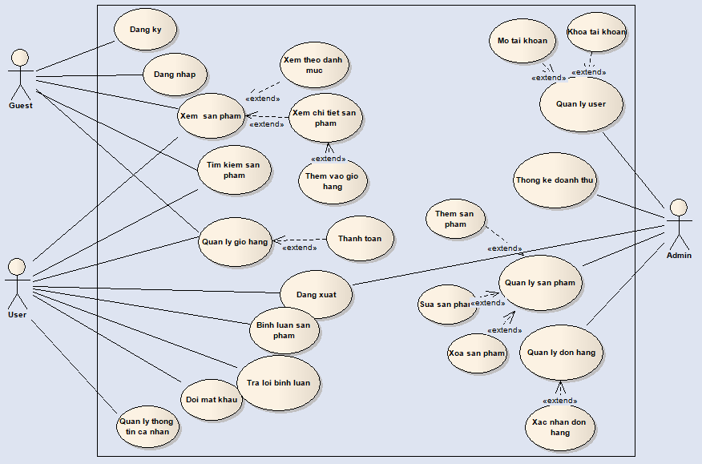

Hình .Sơ đồ usecase

3.2.2. Đặc tả

|  |  |
| --- | --- |
| **1. Use Case “Đăng ký”** | |
| **Mô Tả** | Guest đăng ký để thành thành viên |
| **Tác Nhân Kích Hoạt** | Guest |
| **Tiền Điều Kiện** | Không có |
| **Các Bước Thực Hiện** | 1. Nhấn vào nút đăng ký  2. Điền đầy đủ các thông tin  3. Nhấn nút đăng ký |

Bảng . Đặc tả usecase đăng ký

|  |  |
| --- | --- |
| **2. Use Case “Đăng nhập”** | |
| **Mô Tả** | Guest đăng nhập để sử dụng các chức năng bên trong |
| **Tác Nhân Kích Hoạt** | Guest |
| **Tiền Điều Kiện** | Không có |
| **Các Bước Thực Hiện** | 1. Điền tên đăng nhập và mật khẩu  3. Nhấn nút đăng nhập |

Bảng . Đặc tả usecase đăng nhập

|  |  |
| --- | --- |
| **3. Use Case “Xem sản phẩm”** | |
| **Mô Tả** | Khách hàng có thể xem các sản phẩm có trên trang web |
| **Tác Nhân Kích Hoạt** | Guest, user |
| **Tiền Điều Kiện** | Không có |
| **Các Bước Thực Hiện** | 1. Truy cập vào hệ thống 2. Xem các sản phẩm |

Bảng . Đặc tả usecase xem sản phẩm

|  |  |
| --- | --- |
| **4. Use Case “Xem theo danh mục”** | |
| **Mô Tả** | Khách hàng có thể xem các sản phẩm theo danh mục sản phẩm |
| **Tác Nhân Kích Hoạt** | Guest, user |
| **Tiền Điều Kiện** | Không có |
| **Các Bước Thực Hiện** | 1. Chọn danh mục sản phẩm cần xem 2. Xem các sản phẩm |

Bảng . Đặc tả usecase xem theo danh mục

|  |  |
| --- | --- |
| **5. Use Case “Xem chi tiết sản phẩm”** | |
| **Mô Tả** | Khách hàng có thể xem chi tiết sản phẩm |
| **Tác Nhân Kích Hoạt** | Guest, user |
| **Tiền Điều Kiện** | Không có |
| **Các Bước Thực Hiện** | 1. Nhấn vào một sản phẩm bất kì 2. Xem thông tin chi tiết sản phẩm |

Bảng . Đặc tả usecase xem sản phẩm

|  |  |
| --- | --- |
| **6. Use Case “Thêm vào giỏ hàng”** | |
| **Mô Tả** | Khách hàng có thể chọn sản phẩm thêm vào giỏ hàng |
| **Tác Nhân Kích Hoạt** | Guest, user |
| **Tiền Điều Kiện** | Không có |
| **Các Bước Thực Hiện** | 1. Nhấn vào nút thêm vào giỏ hàng |

Bảng . Đặc tả usecase thêm vào giỏ hàng

|  |  |
| --- | --- |
| **7. Use Case “Tìm kiếm sản phẩm”** | |
| **Mô Tả** | Khách hàng có thể tìm kiếm các sản phẩm mình cần tìm trên trang web |
| **Tác Nhân Kích Hoạt** | Guest, user |
| **Tiền Điều Kiện** | Không có |
| **Các Bước Thực Hiện** | 1. Nhập tên sản phẩm cần tìm 2. Nhấn vào nút tìm kiếm |

Bảng . Đặc tả usecase tìm kiếm sản phẩm

|  |  |
| --- | --- |
| **8. Use Case “Quản lý giỏ hàng”** | |
| **Mô Tả** | Khách hàng có thể xem lại các sản phẩm mình đã thêm vào giỏ hàng và thực hiện các chức năng:   * Tăng giảm số lượng sản phẩm * Xóa sản phẩm ra khỏi giỏ hàng |
| **Tác Nhân Kích Hoạt** | Guest, user |
| **Tiền Điều Kiện** | Không có |
| **Các Bước Thực Hiện** | 1. Nhấn vào nút giỏ hàng 2. Thực hiện các chức nằng như tăng giảm số lượng hoặc xóa sản phẩm |

Bảng . Đặc tả usecase quản lý giỏ hàng

|  |  |
| --- | --- |
| **9. Use Case “Thanh toán”** | |
| **Mô Tả** | Khách hàng có thể xem tiến hành đặt hàng |
| **Tác Nhân Kích Hoạt** | Guest, user |
| **Tiền Điều Kiện** | Không có |
| **Các Bước Thực Hiện** | 1. Truy cập vào giỏ hàng 2. Nhập các thông tin thanh toán 3. Nhấn nút thanh toán |

Bảng . Đặc tả usecase thanh toán

|  |  |
| --- | --- |
| **10. Use Case “Đăng xuất”** | |
| **Mô Tả** | Người dùng hoặc quản lý đăng xuất tài khoản ra khỏi hệ thống |
| **Tác Nhân Kích Hoạt** | Admin, user |
| **Tiền Điều Kiện** | Tài khoản đã đăng nhập vào hệ thống |
| **Các Bước Thực Hiện** | 1. Nhấn vào nút đăng xuất |

Bảng . Đặc tả usecase đăng xuất

|  |  |
| --- | --- |
| **11. Use Case “Bình luận sản phẩm”** | |
| **Mô Tả** | Người dùng có thể bình luận sản phẩm |
| **Tác Nhân Kích Hoạt** | User |
| **Tiền Điều Kiện** | Không có |
| **Các Bước Thực Hiện** | 1. Đăng nhập vào hệ thống 2. Nhấn vào sản phẩm 3. Nhập nội dung bình luận 4. Nhấn nút bình luận |

Bảng . Đặc tả usecase bình luận sản phẩm

|  |  |
| --- | --- |
| **12. Use Case “Trả lời bình luận”** | |
| **Mô Tả** | Người dùng có thể trả lời bình luận của các người dùng khác |
| **Tác Nhân Kích Hoạt** | User |
| **Tiền Điều Kiện** | Đã có bình luận của người dùng |
| **Các Bước Thực Hiện** | 1. Đăng nhập vào hệ thống 2. Nhấn vào sản phẩm 3. Nhấn vào nút trả lời từ bình luận của người khác 4. Nhập nội dung cần trả lời 5. Nhấn nút bình luận |

Bảng . Đặc tả usecase trả lời bình luận

|  |  |
| --- | --- |
| **13. Use Case “Đổi mật khẩu”** | |
| **Mô Tả** | Khách hàng có thể xem các sản phẩm có trên trang web |
| **Tác Nhân Kích Hoạt** | Guest, user |
| **Tiền Điều Kiện** | Không có |
| **Các Bước Thực Hiện** | 1. Nhấn nút đổi mật khẩu 2. Nhập gmail 3. Truy cập vào gmail và nhấn vào link 4. Nhập mật khẩu mới và nhập lại mật khẩu 5. Nhấn nút xác nhận |

Bảng . Đặc tả usecase đổi mật khẩu

|  |  |
| --- | --- |
| **14. Use Case “Quản lý thông tin cá nhân”** | |
| **Mô Tả** | Khách hàng có thể xem và sửa thông tin cá nhấn của mình |
| **Tác Nhân Kích Hoạt** | User |
| **Tiền Điều Kiện** | Không có |
| **Các Bước Thực Hiện** | 1.Đăng nhập vào hệ thống  2.Nhấn vào nút thông tin cá nhân  3.Tiến hành chỉnh sửa nếu cần |

Bảng . Đặc tả usecase quản lý thông tin cá nhân

|  |  |
| --- | --- |
| **15. Use Case “Quản lý user”** | |
| **Mô Tả** | Admin có thể quản lý các user trong hệ thống |
| **Tác Nhân Kích Hoạt** | Admin |
| **Tiền Điều Kiện** | Không có |
| **Các Bước Thực Hiện** | 1. Đăng nhập vào vệ thống với quyền admin 2. Chọn chức năng quản lý user |

Bảng . Đặc tả usecase quản lý user

|  |  |
| --- | --- |
| **16. Use Case “Khóa tài khoản”** | |
| **Mô Tả** | Admin có thể khóa các tài khoản của user |
| **Tác Nhân Kích Hoạt** | Admin |
| **Tiền Điều Kiện** | Không có |
| **Các Bước Thực Hiện** | 1. Đăng nhập vào hệ thống với quyền admin 2. Chọn chức năng quản lý user 3. Chọn tài khoản cần khóa |

Bảng . Đặc tả usecase khóa tài khoản

|  |  |
| --- | --- |
| **17. Use Case “Mở tài khoản”** | |
| **Mô Tả** | Admin có thể khóa các tài khoản của user |
| **Tác Nhân Kích Hoạt** | Admin |
| **Tiền Điều Kiện** | Tài khoản đã bị khóa |
| **Các Bước Thực Hiện** | 1. Đăng nhập vào hệ thống với quyền admin 2. Chọn chức năng quản lý user 3. Chọn tài khoản cần mở |

Bảng . Đặc tả usecase mở tài khoản

|  |  |
| --- | --- |
| **18. Use Case “Thống kê doanh thu”** | |
| **Mô Tả** | Admin có thể xem thống kê doanh thu của website mình |
| **Tác Nhân Kích Hoạt** | Admin |
| **Tiền Điều Kiện** | Không có |
| **Các Bước Thực Hiện** | 1. Đăng nhập vào hệ thống với quyền admin 2. Nhấn vào tab thống kê 3. Chọn hình thức thống kê |

Bảng . Đặc tả usecase thống kê doanh thu

|  |  |
| --- | --- |
| **19. Use Case “Quản lý sản phẩm”** | |
| **Mô Tả** | Admin có thể quản lý toàn bộ sản phẩm trong hệ thống |
| **Tác Nhân Kích Hoạt** | Admin |
| **Tiền Điều Kiện** | Không có |
| **Các Bước Thực Hiện** | 1. Đăng nhập vào hệ thống với quyền admin 2. Nhấn vào tab quản lý sản phẩm |

Bảng . Đặc tả usecase quản lý sản phẩm

|  |  |
| --- | --- |
| **20. Use Case “Thêm sản phẩm”** | |
| **Mô Tả** | Admin có thể thêm sản phẩm vào hệ thống |
| **Tác Nhân Kích Hoạt** | Admin |
| **Tiền Điều Kiện** | Không có |
| **Các Bước Thực Hiện** | 1. Đăng nhập vào hệ thống với quyền admin 2. Nhấn vào tab quản lý sản phẩm 3. Chọn chức năng thêm sản phẩm 4. Nhập các thông tin thêm sản phẩm 5. Nhấn nút xác nhận |

Bảng . Đặc tả usecase thêm sản phẩm

|  |  |
| --- | --- |
| **21. Use Case “Sửa sản phẩm”** | |
| **Mô Tả** | Admin có thể sửa sản phẩm bất kì |
| **Tác Nhân Kích Hoạt** | Admin |
| **Tiền Điều Kiện** | Không có |
| **Các Bước Thực Hiện** | 1. Đăng nhập vào hệ thống với quyền admin 2. Nhấn vào tab quản lý sản phẩm 3. Chọn chức năng sửa sản phẩm 4. Nhập các thông tin cần sửa 5. Nhấn nút xác nhận |

Bảng . Đặc tả usecase sửa sản phẩm

|  |  |
| --- | --- |
| **22. Use Case “Xóa sản phẩm”** | |
| **Mô Tả** | Admin có thể xóa sản phẩm, nhưng sản phẩm không xóa khỏi cơ sở dữ liệu mà nó chỉ ẩn đi và không hiện thị trên trang web |
| **Tác Nhân Kích Hoạt** | Admin |
| **Tiền Điều Kiện** | Không có |
| **Các Bước Thực Hiện** | 1. Đăng nhập vào hệ thống với quyền admin 2. Nhấn vào tab quản lý sản phẩm 3. Nhấn vào nút xóa |

Bảng . Đặc tả usecase xóa sản phẩm

|  |  |
| --- | --- |
| **23. Use Case “Quản lý đơn hàng”** | |
| **Mô Tả** | Admin có thể xem các đơn hàng từ khách hàng đã đặt |
| **Tác Nhân Kích Hoạt** | Admin |
| **Tiền Điều Kiện** | Không có |
| **Các Bước Thực Hiện** | 1. Đăng nhập vào hệ thống với quyền admin 2. Nhấn vào tab quản lý đơn hàng |

Bảng . Đặc tả usecase quản lý đơn hàng

|  |  |
| --- | --- |
| **24. Use Case “Xác nhận đơn hàng”** | |
| **Mô Tả** | Admin có thể xác nhận các đơn hàng từ khách hàng đã đặt |
| **Tác Nhân Kích Hoạt** | Admin |
| **Tiền Điều Kiện** | Không có |
| **Các Bước Thực Hiện** | 1. Đăng nhập vào hệ thống với quyền admin 2. Nhấn vào tab quản lý đơn hàng 3. Nhấn vào nút xác nhận |

Bảng . Đặc tả usecase xác nhận đơn hàng

CHƯƠNG 4: THIẾT KẾ PHẦN MỀM

* 1. Thiết kế lược đồ lớp

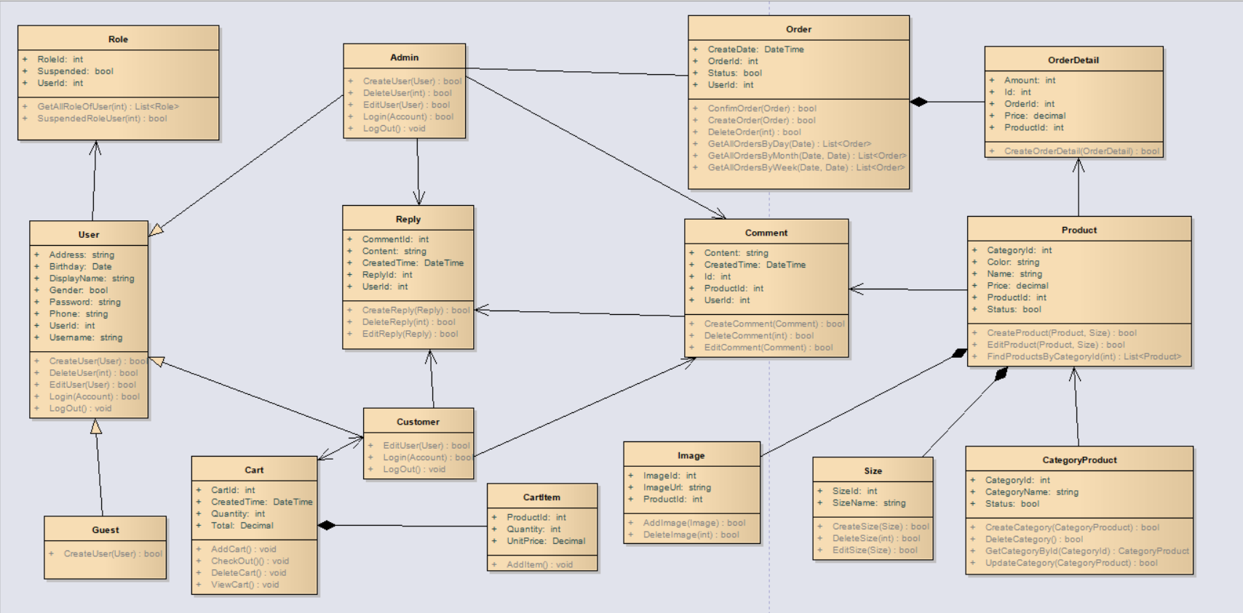

Hình . Hình vẽ lược đồ lớp

* 1. Thiết kế cơ sở dữ liệu
     1. Lược đồ cơ sở dữ liệu

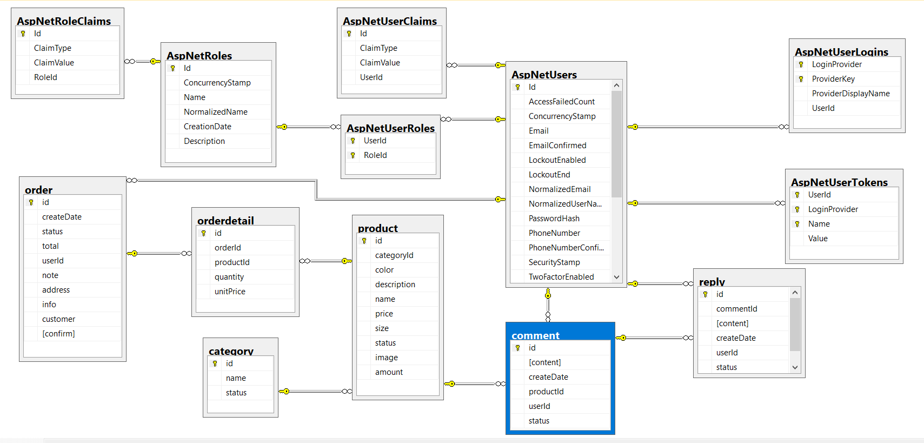

Hình . Hình ảnh database

* + 1. Mô tả chi tiết
       1. AspNetRoleClaims

|  |  |  |  |  |  |
| --- | --- | --- | --- | --- | --- |
| FIELD | TYPE | NULL | KEY | DEFAULT | DESCRIBE |
| Id | int | NOT NULL | YES |  |  |
| ClaimType | nvarchar(MAX) |  |  |  |  |
| ClaimValue | nvarchar(MAX) |  |  |  |  |
| RoleId | nvarchar(450) | NOT NULL |  |  |  |

Bảng . Chi tiết bảng dữ liệu AspNetRoleClaims

* + - 1. AspNetRoles

|  |  |  |  |  |  |
| --- | --- | --- | --- | --- | --- |
| FIELD | TYPE | NULL | KEY | DEFAULT | DESCRIBE |
| Id | nvarchar(450) | NOT NULL | YES |  |  |
| ConcurrencyStamp | nvarchar(MAX) |  |  |  |  |
| Name | nvarchar(256) |  |  |  |  |
| NormalizedName | nvarchar(256) |  |  |  |  |
| CreationDate | datetime2(7) | NOT NULL |  |  |  |
| Description | nvarchar(450) |  |  |  |  |

Bảng . Chi tiết bảng dữ liệu AspNetRoles

* + - 1. AspNetUserRoles

|  |  |  |  |  |  |
| --- | --- | --- | --- | --- | --- |
| FIELD | TYPE | NULL | KEY | DEFAULT | DESCRIBE |
| UserId | nvarchar(450) | NOT NULL | YES |  |  |
| RoleId | nvarchar(450) | NOT NULL | YES |  |  |

Bảng . Chi tiết bảng dữ liệu AspNetUserRoles

* + - 1. AspNetUserClaims

|  |  |  |  |  |  |
| --- | --- | --- | --- | --- | --- |
| FIELD | TYPE | NULL | KEY | DEFAULT | DESCRIBE |
| Id | int | NOT NULL | YES |  |  |
| ClaimType | nvarchar(MAX) |  |  |  |  |
| ClaimValue | nvarchar(MAX) |  |  |  |  |
| UserId | nvarchar(450) | NOT NULL |  |  |  |

Bảng . Chi tiết bảng dữ liệu AspNetUserClaims

* + - 1. AspNetUsers

|  |  |  |  |  |  |
| --- | --- | --- | --- | --- | --- |
| FIELD | TYPE | NULL | KEY | DEFAULT | DESCRIBE |
| Id | nvarchar(450) | NOT NULL | YES |  |  |
| AccessFailedCount | int | NOT NULL |  |  |  |
| ConcurrencyStamp | nvarchar(max) |  |  |  |  |
| Email | nvarchar(256) |  |  |  |  |
| EmailConfirmed | bit | NOT NULL |  |  |  |
| LockoutEnabled | bit | NOT NULL |  |  |  |
| LockoutEnd | Datetime |  |  |  |  |
| NormalizedEmail | nvarchar(256) |  |  |  |  |
| NormalizedUserName | nvarchar(256) |  |  |  |  |
| PasswordHash | nvarchar(MAX) |  |  |  |  |
| PhoneNumber | nvarchar(MAX) |  |  |  |  |
| PhoneNumberConfirm | bit | NOT NULL |  |  |  |
| SecurityStamp | nvarchar(MAX) |  |  |  |  |
| TwoFactorEnabled | bit |  |  |  |  |
| UserName | nvarchar(256) |  |  |  |  |
| Address | nvarchar(MAX) |  |  |  |  |
| Displayname | nvarchar(MAX) |  |  |  |  |
| Gender | bit |  |  | 0 | Male: 0  Female: 1 |
| Password | nvarchar(MAX) |  |  |  |  |
| Phone | nvarchar(MAX) |  |  |  |  |
| BirthDay | nvarchar(MAX) |  |  |  |  |

Bảng . Chi tiết bảng dữ liệu AspNetUsers

* + - 1. AspNetUserLogins

|  |  |  |  |  |  |
| --- | --- | --- | --- | --- | --- |
| FIELD | TYPE | NULL | KEY | DEFAULT | DESCRIBE |
| LoginProvider | nvarchar(450) | NOT NULL |  |  |  |
| ProviderKey | nvarchar(450) | NOT NULL |  |  |  |
| ProviderDisplayName | nvarchar(450) |  |  |  |  |
| UserId | nvarchar(450) | NOT NULL |  |  |  |

Bảng . Chi tiết bảng dữ liệu AspNetUsersLogins

* + - 1. AspNetUserTokens

|  |  |  |  |  |  |
| --- | --- | --- | --- | --- | --- |
| FIELD | TYPE | NULL | KEY | DEFAULT | DESCRIBE |
| UserId | nvarchar(450) | NOT NULL | YES |  |  |
| LoginProvider | nvarchar(450) | NOT NULL | YES |  |  |
| Name | nvarchar(450) | NOT NULL | YES |  |  |
| Value | nvarchar(max) |  |  |  |  |

Bảng . Chi tiết bảng dữ liệu AspNetUsersToken

* + - 1. Comment

|  |  |  |  |  |  |
| --- | --- | --- | --- | --- | --- |
| FIELD | TYPE | NULL | KEY | DEFAULT | DESCRIBE |
| Id | int | NOT NULL | YES |  |  |
| Content | nvarchar(MAX) |  |  |  |  |
| CreateDate | datetime2(7) | NOT NULL |  |  |  |
| ProductId | nvarchar(450) | NOT NULL |  |  |  |
| UserId | nvarchar(450) | NOT NULL |  |  |  |
| Status | bit |  |  |  |  |

Bảng . Chi tiết bảng dữ liệu Comment

* + - 1. Reply

|  |  |  |  |  |  |
| --- | --- | --- | --- | --- | --- |
| FIELD | TYPE | NULL | KEY | DEFAULT | DESCRIBE |
| Id | int | NOT NULL | YES |  |  |
| CommentId | int | NOT NULL |  |  |  |
| Content | nvarchar(MAX) |  |  |  |  |
| CreateDate | datetime2(7) | NOT NULL |  |  |  |
| UserId | nvarchar(450) | NOT NULL |  |  |  |
| Status | bit |  |  |  |  |

Bảng . Chi tiết bảng dữ liệu Reply

* + - 1. Category

|  |  |  |  |  |  |
| --- | --- | --- | --- | --- | --- |
| FIELD | TYPE | NULL | KEY | DEFAULT | DESCRIBE |
| Id | Int | NOT NULL | YES |  |  |
| Name | nvarchar(MAX) | NOT NULL |  |  |  |
| Status | bit |  |  |  |  |

Bảng . Chi tiết bảng dữ liệu Category

* + - 1. Product

|  |  |  |  |  |  |
| --- | --- | --- | --- | --- | --- |
| FIELD | TYPE | NULL | KEY | DEFAULT | DESCRIBE |
| Id | int | NOT NULL | YES |  |  |
| CategoryId | int |  |  |  |  |
| Color | int |  |  |  |  |
| Description | nvarchar(MAX) |  |  |  |  |
| Name | nvarchar(MAX) |  |  |  |  |
| Price | decimal(18, 2) | NOT NULL |  |  |  |
| Size | decimal(18, 2) | NOT NULL |  |  |  |
| Status | bit | NOT NULL |  |  |  |
| image | nvarchar(MAX) |  |  |  |  |
| Amount | decimal(18, 2) |  |  |  |  |

Bảng . Chi tiết bảng dữ liệu Product

* + - 1. Order

|  |  |  |  |  |  |
| --- | --- | --- | --- | --- | --- |
| FIELD | TYPE | NULL | KEY | DEFAULT | DESCRIBE |
| Id | int | NOT NULL | YES |  |  |
| CreateDate | datetime2(7) | NOT NULL |  |  |  |
| Status | bit |  |  |  |  |
| Total | decimal(18, 2) | NOT NULL |  |  |  |
| UserId | nvarchar(450) |  |  |  |  |
| Name | nvarchar(MAX) |  |  |  |  |
| Address | nvarchar(MAX) |  |  |  |  |
| Info | nvarchar(MAX) |  |  |  |  |
| Customer | nvarchar(450) |  |  |  |  |
| Confirm | bit |  |  |  |  |

Bảng . Chi tiết bảng dữ liệu Order

* + - 1. OrderDetail

|  |  |  |  |  |  |
| --- | --- | --- | --- | --- | --- |
| FIELD | TYPE | NULL | KEY | DEFAULT | DESCRIBE |
| Id | int | NOT NULL | YES |  |  |
| OrderId | Int | NOT NULL |  |  |  |
| ProductId | Int | NOT NULL |  |  |  |
| Quantity | Int |  |  |  |  |
| UnitPrice | decimal(18, 2) |  |  |  |  |

Bảng . Chi tiết bảng dữ liệu OrderDetail

* + 1. Ràng buộc toàn vẹn
       1. Không cho phép thêm xóa hay sửa đổi các collection được tạo sẵn trong cơ sở dữ liệu
* Bối cảnh: Tất cả các collections
* Bảng tầm ảnh hưởng:

|  |  |  |  |
| --- | --- | --- | --- |
|  | Thêm | Xóa | Sửa |
| Tất cả collection | - | - | - |

Bảng . Ràng buộc tất cả collections

* + - 1. Mỗi User chỉ được cấp 1 phân quyền (user) duy nhất để truy cập vào hệ thống và không được phép thay đồi phân quyền
* Bối cảnh: AspNetRoles, AspNetUser, AspNetUserRoles
* Bảng tầm ảnh hưởng:

|  |  |  |  |
| --- | --- | --- | --- |
|  | Thêm | Xoá | Sửa |
| AspNetRoles | + | - | - |
| AspNetUser | + | - | + |
| AspNetUserRoles | - | - | - |

Bảng . Rang buộc phân quyền

**4.2.3.3.**Mỗi sản phẩm chỉ thuộc 1 loại duy nhất và không được phép sửa đổi.

* Bối cảnh: Product, Category
* Bảng tầm ảnh hưởng:

|  |  |  |  |
| --- | --- | --- | --- |
|  | Thêm | Xoá | Sửa |
| Product | + | + | + |
| Category | + | - | - |

Bảng . Ràng buộc sản phẩm và loại sản phẩm

**4.2.3.4.**Người dùng phải đăng nhập mới bình luận

* Bối cảnh: AspNetUser,Comment
* Bảng tầm ảnh hưởng:

|  |  |  |  |
| --- | --- | --- | --- |
|  | Thêm | Xoá | Sửa |
| AspNetUser | + | + | + |
| Comment | + | + | + |

Bảng . Ràng buộc user bình luận

**4.2.3.5.**Người dùng phải đăng nhập mới có thể trả lời bình luận

* Bối cảnh: AspNetUser, Comment, Reply
* Bảng tầm ảnh hưởng:

|  |  |  |  |
| --- | --- | --- | --- |
|  | Thêm | Xoá | Sửa |
| AspNetUser | + | + | + |
| Comment | + | + | + |
| Reply | + | + | + |

Bảng . Ràng buộc trả lời bình luận

* + - 1. Mỗi người dùng có thể bình luận nhiều lần trên 1 sản phẩm và có thể bình luận trên nhiều sản phẩm
* Bối cảnh: AspNetUser, Product, Comment
* Bảng tầm ảnh hưởng:

|  |  |  |  |
| --- | --- | --- | --- |
|  | Thêm | Xoá | Sửa |
| AspNetUser | + | + | + |
| Product | + | + | + |
| Comment | + | + | + |

Bảng . Ràng buộc bình luận sản phẩm

* + - 1. Một đơn hàng chỉ có chi tiết đơn hàng duy nhất
* Bối cảnh: Order, OrderDetail
* Bảng tầm ảnh hưởng:

|  |  |  |  |
| --- | --- | --- | --- |
|  | Thêm | Xoá | Sửa |
| Order | + | + | + |
| OrderDetail | - | - | - |

Bảng . Ràng buộc đơn hàng, chi tiết đơn hàng

* + - 1. Mỗi chi tiết hóa đơn phải có ít nhất 1 sản phẩm
* Bối cảnh: OrderDetail, product
* Bảng tầm ảnh hưởng:

|  |  |  |  |
| --- | --- | --- | --- |
|  | Thêm | Xoá | Sửa |
| OrderDetail | + | + | + |
| Product | + | + | + |

Bảng . Ràng buộc chi tiết hóa đơn

* + - 1. Khi User mua hàng thì số lượng còn các sản phẩm đã mua đó trong kho sẽ bị trừ theo số sản phẩm mua của các các đơn hàng.
* Bối cảnh: Order, OrderDetail, Product
* Bảng tầm ảnh hưởng:

|  |  |  |  |
| --- | --- | --- | --- |
|  | Thêm | Xóa | Sửa |
| Order | + | + | + |
| OrderDetail | + | + | + |
| Product | + | + | + |

Bảng . Ràng buộc khi mua hàng

* 1. Thiết kế xử lý

4.3.1. Chức năng xem trang chủ

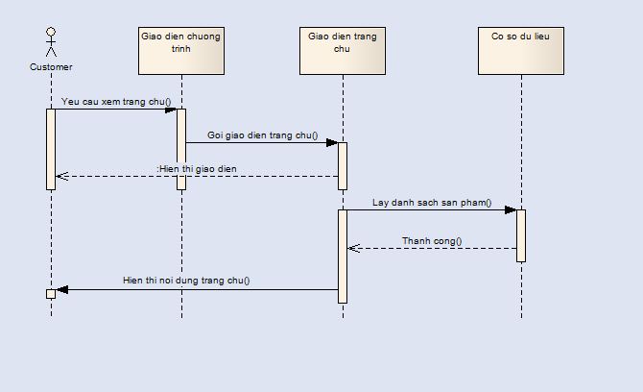

Hình . Lược đồ tuần tự chức năng xem trang chủ

**Đặc tả hành vi xem trang chủ**

1. Khách hàng gửi yêu cầu xem trang chủ.
2. Hệ thống sẽ gửi yêu cầu và hiện giao diện trang chủ.
3. Hệ thống sẽ lấy các sản phẩm trong cơ sở dữ liệu.
4. Hiện thị các sản phẩm trên giao diện trang chủ
   * 1. Chức năng đăng ký

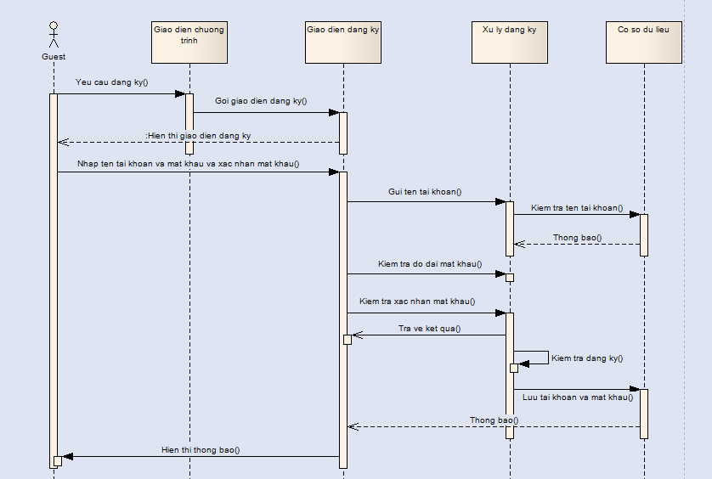

Hình . Lược đồ tuần tự chức năng đăng ký

**Đặc tả hành vi đăng ký**

1. Guest được chọn chức năng đăng ký trên giao diện chương trình.
2. Hệ thống sẽ gửi yêu cầu và giao diên đăng ký sẽ hiện ra.
3. Guest nhập tên đăng nhập và mật khẩu và xác nhận mật khẩu.
4. Hệ thống sẽ kiểm tra tên đăng nhập đã tồn tại hay chưa.
5. Nếu chưa tồn tại thì sẽ kiểm tra độ dài mật khẩu.
6. Nếu độ dài mật khẩu hợp lệ thì sẽ kiểm tra xác nhận mật khẩu.
7. Nếu xác nhận mật khẩu giống mật khẩu thì sẽ thông báo đăng ký thành công và vào gmail để xác nhận tài khoản
8. Nếu sai bất kì trường hợp nào sẽ xuất thông báo lỗi trường hợp đó.

* + 1. Chức năng đăng nhập

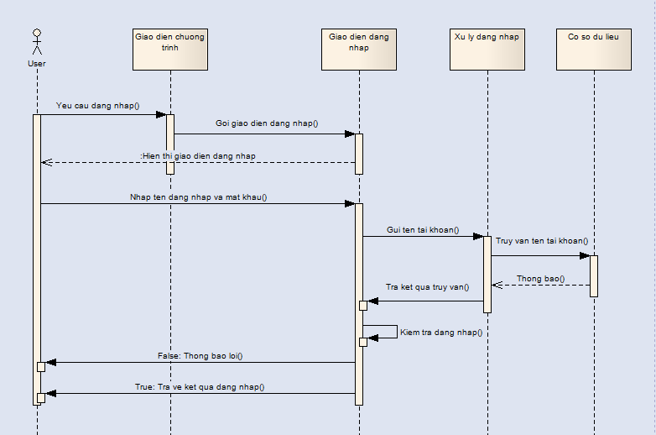

Hình . Lược đồ tuần tự chức năng đăng nhập

**Đặc tả hành vi đăng nhập**

1. User chọn chức năng đăng nhập trên giao diện chương trình.
2. Hệ thống sẽ gửi yêu cầu và giao diện đăng nhập sẽ hiển thị ra.
3. User nhập tên đăng nhập và mật khẩu.
4. Hệ thống sẽ truy vấn đến dữ liệu tài khoản.
5. Nếu đúng trả về kết quả đăng nhập.
6. Nếu sai thông báo lỗi và yêu cầu đăng nhập lại.
   * 1. Chức năng đổi mật khẩu

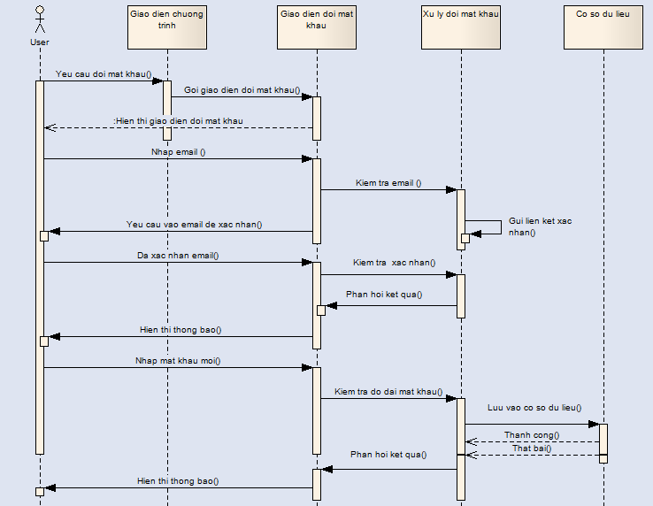

Hình . Lược đồ tuần tự chức năng đổi mật khẩu

**Đặc tả hành vi đổi mật khẩu**

1. User gửi yêu cầu đổi mật khẩu.
2. Hệ thống sẽ gửi yêu cầu và hiện giao diện đổi mật khẩu.
3. Nhập email và nhấn xác nhận
4. Hệ thống sẽ gửi liên kết xác nhận vào email
5. Truy cập email và xác nhận
6. Hệ thống sẽ kiểm tra và xuất thông báo.
7. Nếu hợp lệ thì hệ thống sẽ hiện thị giao diện và nhập mật khẩu mới.
8. Hệ thống sẽ kiểm tra độ dài mật khẩu.
9. Nếu độ dài hợp lệ thì lưu mật khẩu vào cơ sở dữ liệu và xuất thông báo thành công.
10. Nếu không hợp lệ thì xuất thông báo thất bại.
    * 1. Chức năng tìm kiếm sản phẩm

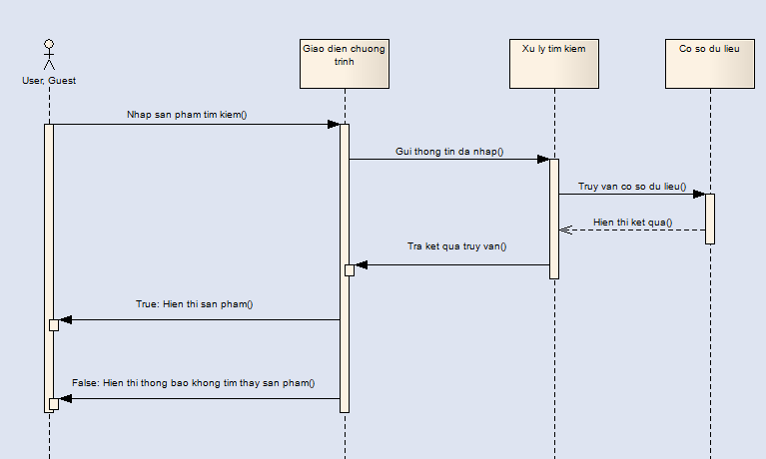

Hình . Lược đồ tuần tự chức năng tìm kiếm sản phẩm

**Đặc tả hành vi tìm kiếm sản phẩm**

1. User hoặc guest nhập tên sản phẩm cần tìm kiếm.
2. Hệ thống sẽ truy vấn vào cơ sở dữ liệu.
3. Nếu tìm thấy sản phẩm thì sẽ hiện thị các sản phẩm cần tìm kiếm trong dữ liệu.
4. Nếu không tìm thấy thì sẽ hiện thông báo không tìm thấy sản phẩm.
   * 1. Chức năng xem giỏ hàng

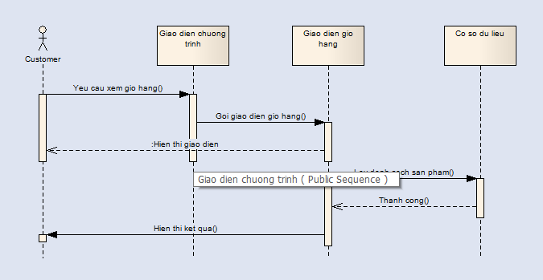

Hình . Lược đồ tuần tự chức năng tìm xem giỏ hàng

**Đặc tả hành vi xem giỏ hàng**

1. Khách hàng gửi yêu cầu xem giỏ hàng.
2. Hệ thống sẽ gửi yêu cầu và hiển thị giao diện giỏ hàng.
3. Hệ thống sẽ lấy danh sách sản phẩm đã chọn theo mã khách hàng trong cơ sở dữ liệu.
4. Các sản phẩm đã chọn sẽ được hiện thị trên giao diện giỏ hàng.

* + 1. Chức năng quản lý đơn hàng

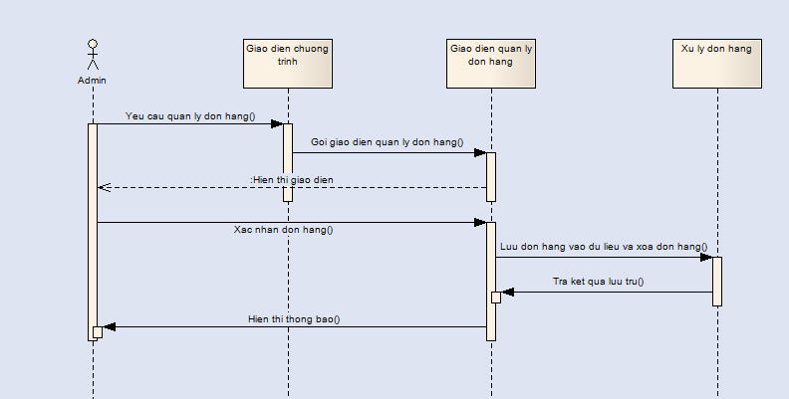

Hình . Lược đồ tuần tự chức năng quản lý đơn hàng

**Đặc tả hành vi quản lý đơn hàng**

1. Khi có người đặt hàng, admin sẽ nhận thông báo đơn hàng.
2. Admin chọn chức năng quản lý đơn hàng.
3. Hệ thống sẽ gởi yêu cầu và hiện thị giao diện quản lý đơn hàng.
4. Admin chọn xác nhận đơn hàng.
5. Hệ thống sẽ lưu trữ thông tin đơn hàng vào dữ liệu và xuất hiện thông báo.
   * 1. Chức năng thống kê

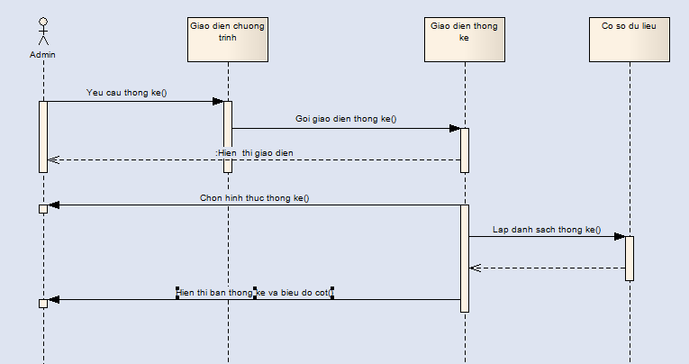

Hình . Lược đồ tuần tự chức năng thống kê

**Đặc tả hành vi thống kê**

1. Admin sẽ chọn chức năng thống kê trên giao diện chương trình.
2. Hệ thống sẽ gửi yêu cầu , giao diện thống kê sẽ hiện ra và yêu cầu chọn hình thức thống kê.
3. Admin sẽ chọn hình thức thống kê.
4. Hệ thống sẽ truy vấn đến dự liệu
5. Kết quả sẽ hiện thị trên giao diện gồm thông tin thông kê và biểu đồ cột.
   * 1. Chức năng thêm sản phẩm

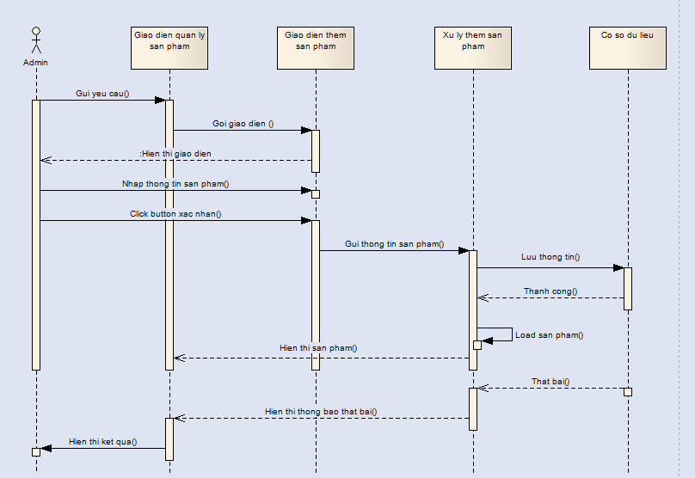

Hình . Lược đồ tuần tự chức năng thêm sản phẩm

**Đặc tả hành vi thêm sản phẩm**

1. Admin sẽ chọn chức năng thêm sản phẩm
2. Hệ thống sẽ gửi yêu cầu và giao diện thêm sản phẩm sẽ hiện ra
3. Nhập các thông tin sản phẩm và nhấn nút xác nhận
4. Hệ thống sẽ gửi thông tin sản phẩm và xử lý thông tin
5. Nếu thông tin hợp lệ thì thông tin sẽ lưu vào cơ sở dữ liệu và thông báo
6. Giao diện quản lý sản phẩm sẽ load lại và hiện thị sản phẩm mới.
7. Nếu thông tin không hợp lệ thì sẽ thông báo thất bại
   * 1. Chức năng sửa sản phẩm

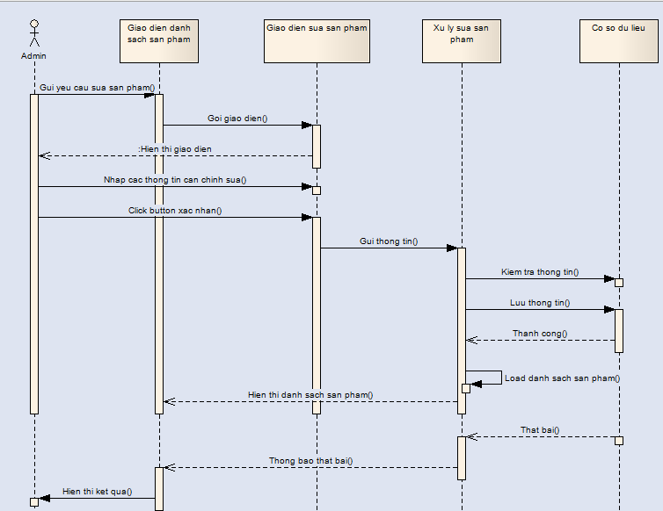

Hình . Lược đồ tuần tự chức năng sửa sản phẩm

**Đặc tả hành vi sửa sản phẩm**

1. Admin chọn sản phẩm cần sửa.
2. Hệ thống sẽ hiện thị giao diện chỉnh sửa với các thông tin của sanr phẩm đó.
3. Nhập các thông tin cần chỉnh sửa và nhấn nút xác nhận
4. Hệ thống sẽ gửi thông tin sản phẩm và xử lý thông tin
5. Nếu thông tin hợp lệ thì sẽ được lưu vào cơ sở dữ liệu và xuất thông báo thành công
6. Giao diện quản lý sản phẩm sẽ được load lại
7. Nếu thông tin không hợp lệ thì sẽ xuất thông báo thất bại
   * 1. Chức năng xóa sản phẩm

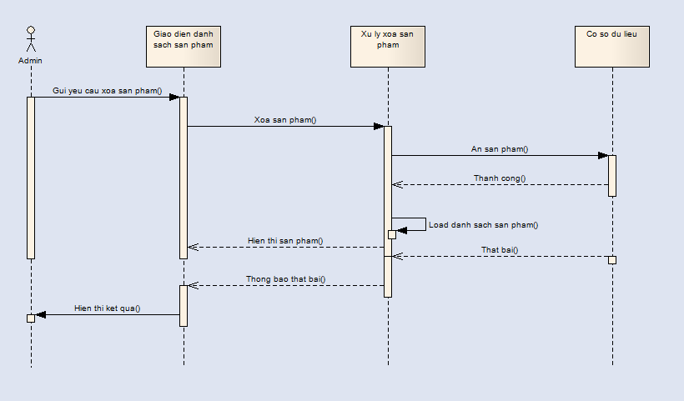

Hình . Lược đồ tuần tự chức năng xóa sản phẩm

**Đặc tả hành vi xóa sản phẩm**

1. Admin chọn sản phẩm cần xóa
2. Hệ thống sẽ gửi yêu cầu và xử lý
3. Nếu thành công thì sản phẩm sẽ được ẩn đi ,không hiện thị trên trang chủ và xuất thông báo
4. Nếu thất bại thì sẽ xuất thông báo thất bại
   1. Thiết kế giao diện
      1. Màn hình “Trang chủ”

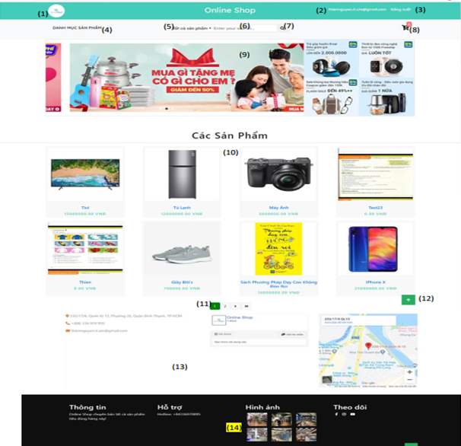

Hình . Màn hình trang chủ

Mô tả : Giao diện trang chủ của trang web

Danh sách đối tượng:

|  |  |  |
| --- | --- | --- |
| STT | Loại đối tượng | Mô tả |
| 1 | Image | Logo website |
| 2 | Label | Tên gmail của khách hàng đã đăng nhập |
| 3 | Button | Button đăng xuất tài khoản |
| 4 | Dropdown button | Chứa các danh mục và liên kết đến sản phẩm trong danh mục đó |
| 5 | Combobox | Liệt kê tên các danh mục |
| 6 | Input | Nhập vào từ khóa tìm kiếm |
| 7 | Button | Button tìm kiếm sản phẩm |
| 8 | Button | Button giỏ hàng , liên kết để trang giỏ hàng |
| 9 | Slide Image | Các banner của website |
| 10 | Image | Các sản phẩm có trên website |
| 11 | Thanh điều hướng phân trang | Thanh điều hướng chuyển các trang sản phẩm khi sản phẩm quá lớn không thể hiển thị cùng một lúc lên giao diện |
| 12 | Button | Điều khiển đưa giao diện trang web chuyển lên đầu trang |
| 13 | div | Vùng chứa thông tin cơ bản của website |
| 14 | div | Footer của website |

Bảng . Mô tả màn hình trang chủ

* + 1. Màn hình “Đăng ký”

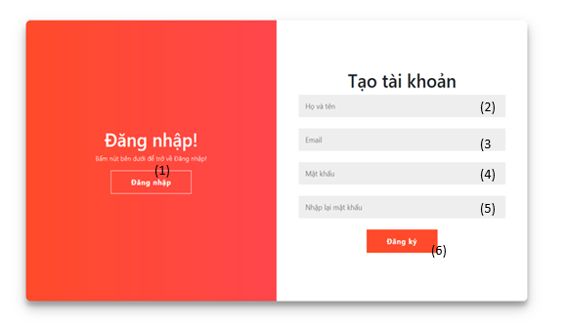

Hình . Màn hình đăng ký

Mô tả : Giao diện đăng ký của khách hàng

Danh sách đối tượng:

|  |  |  |
| --- | --- | --- |
| STT | Loại đối tượng | Mô tả |
| 1 | Button | Button đăng nhập |
| 2 | Input | Nơi nhập họ và tên |
| 3 | Input | Nơi nhập Email |
| 4 | Input | Nơi nhập mật khẩu |
| 5 | Input | Nơi nhập lại mật khẩu |
| 6 | Button | Button đăng ký |

Bảng . Mô tả màn hình đăng ký

* + 1. Màn hình “Đăng nhập”

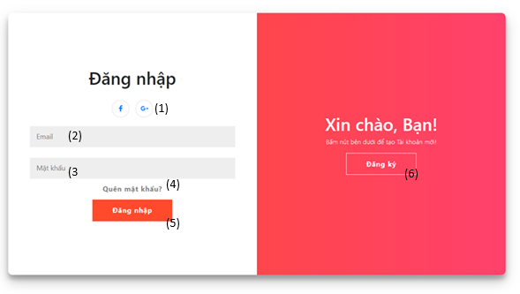

Hình . Màn hình đăng nhập

Mô tả : Giao diện đăng nhập của khách hàng

Danh sách đối tượng:

|  |  |  |
| --- | --- | --- |
| STT | Loại đối tượng | Mô tả |
| 1 | Lable | Các icon của mạng xã hội |
| 2 | Input | Nơi nhập Email |
| 3 | Input | Nơi nhập mật khẩu |
| 4 | Lable | Chuyển trang đến trang quên mật khẩu |
| 5 | Button | Button đăng nhập |
| 6 | Button | Button đăng ký |

Bảng . Mô tả màn hình đăng nhập

* + 1. Màn hình “Quên mật khẩu”

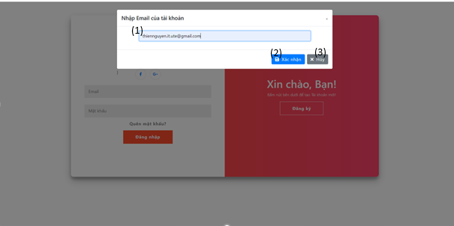

Hình . Màn hình quên mật khẩu

Mô tả : Giao diện khôi phục mật khẩu của khách hàng

Danh sách đối tượng:

|  |  |  |
| --- | --- | --- |
| STT | Loại đối tượng | Mô tả |
| 1 | Input | Nơi nhập Email khôi phục |
| 2 | Button | Button xác nhận |
| 3 | Button | Hủy trang quên mật khẩu |

Bảng . Mô tả màn hình quên mật khẩu

* + 1. Màn hình “Quản lý thông tin cá nhân”

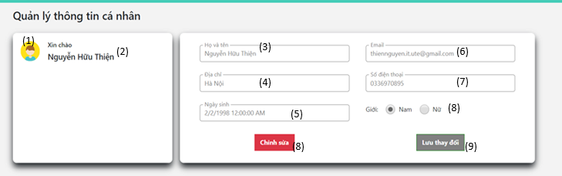

Hình . Màn hình quản lý thông tin cá nhân

Mô tả : Giao diện quản lý thông tin cá nhân của khách hàng

Danh sách đối tượng:

|  |  |  |
| --- | --- | --- |
| STT | Loại đối tượng | Mô tả |
| 1 | Image | Hình ảnh đại diện của khách hàng |
| 2 | Lable | Hiển thị tên của khách hàng |
| 3 | Input | Nơi nhập để chỉnh sửa họ và tên |
| 4 | Input | Nơi nhập để chỉnh sửa địa chỉ |
| 5 | Calendar | Lịch hiển thị để chọn ngày sinh |
| 6 | Input | Nơi nhập chỉnh sửa email |
| 7 | Input | Nơi nhập chỉnh sửa số điện thoại |
| 8 | Button | Button chỉnh sửa, các input có thể chính sửa |
| 9 | Button | Lưu thông tin |

Bảng . Mô tả màn hình quản lý thông tin cá nhân

* + 1. Màn hình “Chi tiết sản phẩm”

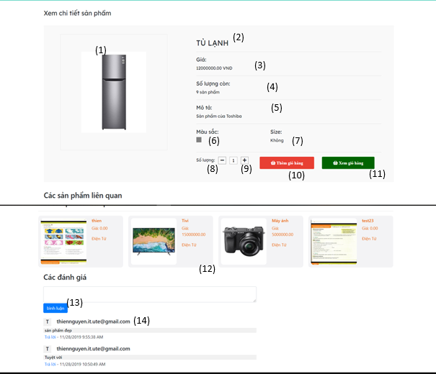

Hình . Màn hình chi tiết sản phẩm

Mô tả : Giao diện chi tiết sản phẩm

Danh sách đối tượng:

|  |  |  |
| --- | --- | --- |
| STT | Loại đối tượng | Mô tả |
| 1 | Image | Hiển thị hình ảnh của sản phẩm |
| 2 | Lable | Hiển thị tên của sản phẩm |
| 3 | Lable | Hiển thị giá của sản phẩm |
| 4 | Lable | Hiển thị số lượng của sản phẩm |
| 5 | Lable | Hiển thị mô tả sản phẩm |
| 6 | Lable | Hiển thị màu sắc của sản phẩm |
| 7 | Lable | Hiển thị size của sản phẩm |
| 8 | Button | Button giảm số lượng |
| 9 | Button | Button tăng số lượng |
| 10 | Button | Button thêm sản phẩm vào giỏ hàng |
| 11 | Button | Button xem giỏ hàng, chuyển tới trang giỏ hàng |
| 12 | Image | Hiển thị các ảnh sản phẩm liên quan |
| 13 | Button | Button bình luận |
| 14 | Lable | Hiển thị các câu bình luận và phản hồi bình luận |

Bảng . Mô tả màn hình chi tiết sản phẩm

* + 1. Màn hình “Giỏ hàng”

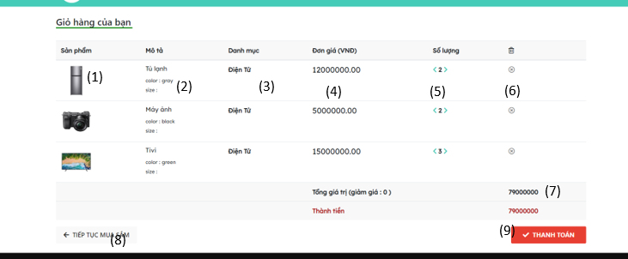

Hình . Màn hình giỏ hàng

Mô tả : Giao diện giao diện giỏ hàng

Danh sách đối tượng:

|  |  |  |
| --- | --- | --- |
| STT | Loại đối tượng | Mô tả |
| 1 | Image | Hiển thị hình ảnh của sản phẩm |
| 2 | Lable | Hiển thị tên của sản phẩm |
| 3 | Lable | Hiển thị danh mục của sản phẩm |
| 4 | Lable | Hiện thị giá của sản phẩm |
| 5 | Button | Tăng giảm số lượng sản phẩm |
| 6 | Button | Xóa sản phẩm ra khỏi giỏ hàng |
| 7 | Lable | Hiển thị tổng tiền của đơn hàng |
| 8 | Button | Quay lại trang chủ |
| 9 | Button | Chuyển đến trang thanh toán |

Bảng . Mô tả màn hình giỏ hàng

* + 1. **Màn hình “Thanh toán”**

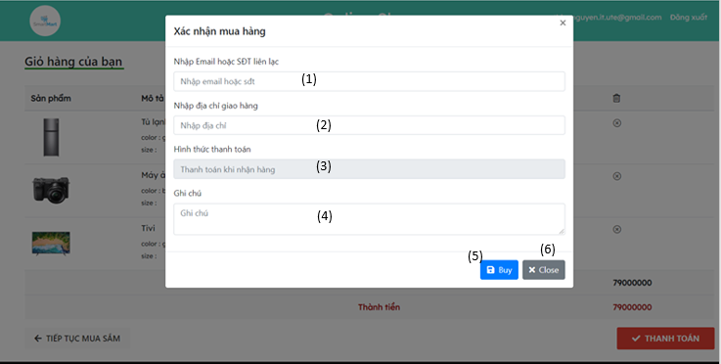

Hình . Màn hình thanh toán

Mô tả : Giao diện giao diện thanh toán

Danh sách đối tượng:

|  |  |  |
| --- | --- | --- |
| STT | Loại đối tượng | Mô tả |
| 1 | Input | Nhập email hoặc số điện thoại |
| 2 | Input | Nhập địa chỉ giao hàng |
| 3 | Lable | Hiển thị hình thức thanh toán khi nhận hàng |
| 4 | Input | Nhập ghi chú nếu cần |
| 5 | Button | Tiến hành mua hàng |
| 6 | Button | Hủy quá trình thanh toán |

Bảng . Mô tả màn hình thanh toán

* + 1. Màn hình “Trang chủ admin”

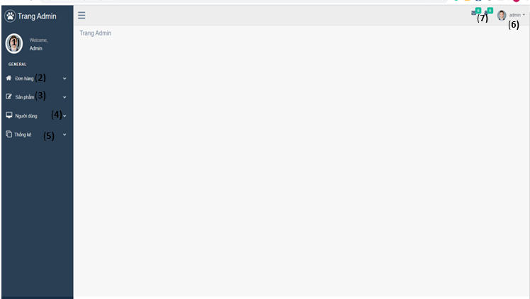

Hình . Màn hình trang chủ admin

Mô tả : Giao diện giao diện trang chủ admin

Danh sách đối tượng:

|  |  |  |
| --- | --- | --- |
| STT | Loại đối tượng | Mô tả |
| 1 | Image | Hiển thị ảnh đại diện của admin |
| 2 | Dropdown button | Chức quản lý đơn hàng, đơn hàng chưa duyệt và liên kết dẫn đến các trang đó |
| 3 | Dropdown button | Chức danh mục, sản phẩm và liên kết dẫn đến các trang đó |
| 4 | Dropdown button | Chưa quản lý người dùng và liên kết đến trang đó |
| 5 | Dropdown button | Chứ thống kế doanh thu và liên kế tới trang đó |
| 6 | Dropdown button | Chứa nút đăng xuất |
| 7 | Lable | Các icon của giao diện |

Bảng . Mô tả màn hình trang chủ admin

* + 1. Màn hình “Quản lý user”

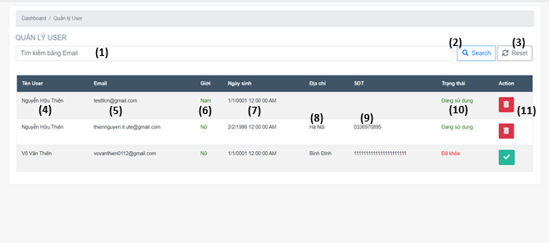

Hình . Màn hình quản lý user

Mô tả : Giao diện giao diện trang quản lý user

Danh sách đối tượng:

|  |  |  |
| --- | --- | --- |
| STT | Loại đối tượng | Mô tả |
| 1 | Input | Nhập email cần tìm kiếm |
| 2 | Button | Button tìm kiếm |
| 3 | Button | Reset và load lại trang |
| 4 | Lable | Hiện thị tên người dùng |
| 5 | Lable | Hiện thị email người dùng |
| 6 | Lable | Hiện thị giới tính người dùng |
| 7 | Lable | Hiện thị ngày sinh người dùng |
| 8 | Lable | Hiện thị địa chỉ người dùng |
| 9 | Lable | Hiện thị số điện thoại người dùng |
| 10 | Lable | Hiện thị trạng thái tài khỏa đã bị khóa hay chưa |
| 11 | Button | Khóa hoặc khôi phục tài khoản |

Bảng . Mô tả màn hình quản lý user

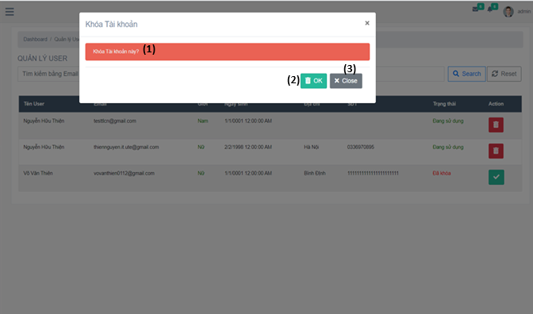

Hình . Màn hình khóa tài khoản

Mô tả : Giao diện giao diện khóa tài khoản

Danh sách đối tượng:

|  |  |  |
| --- | --- | --- |
| STT | Loại đối tượng | Mô tả |
| 1 | Lable | Hiển thị thông báo khóa tài khoản |
| 2 | Button | Button xác nhận khóa tài khoản |
| 3 | Button | Button hủy quá trình |

Bảng . Mô tả màn hình khoá tài khoản

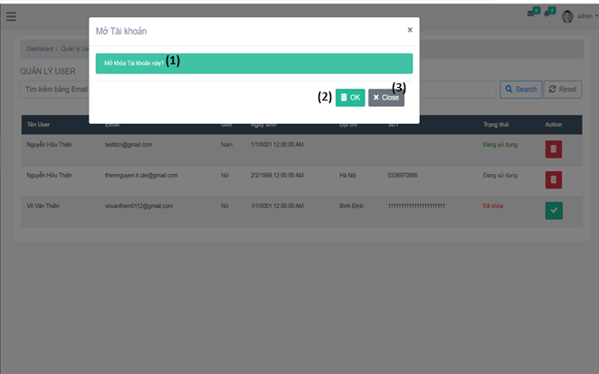

Hình . Màn hình mở tài khoản

Mô tả : Giao diện giao diện mở tài khoản

Danh sách đối tượng:

|  |  |  |
| --- | --- | --- |
| STT | Loại đối tượng | Mô tả |
| 1 | Lable | Hiển thị thông báo mở tài khoản |
| 2 | Button | Button xác nhận mở tài khoản |
| 3 | Button | Button hủy quá trình |

Bảng . Mô tả màn hình mở tài khoản

* + 1. Màn hình “Quản lý danh mục”

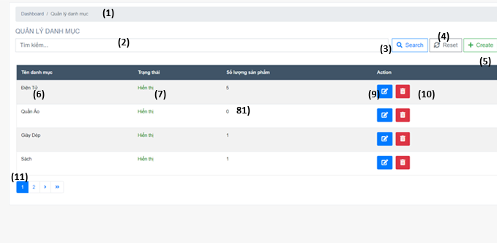

Hình . Màn hình quản lý danh mục

Mô tả : Giao diện giao diện quản lý danh mục

Danh sách đối tượng:

|  |  |  |
| --- | --- | --- |
| STT | Loại đối tượng | Mô tả |
| 1 | Lable | Hiện thị tên trang |
| 2 | Input | Nơi nhập tên danh mục |
| 3 | Button | Button tìm kiếm |
| 4 | Button | Button reset load lại trang |
| 5 | Button | Hiển thị giao diện tạo mới danh mục |
| 6 | Lable | Hiển thị tên danh mục |
| 7 | Lable | Hiện thị trang thái của danh mục |
| 8 | Lable | Hiển thị số lượng sản phẩm trong danh mục |
| 9 | Button | Button chỉnh sửa danh mục |
| 10 | Button | Button xóa danh mục |

Bảng . Mô tả màn hình quản lý danh mục

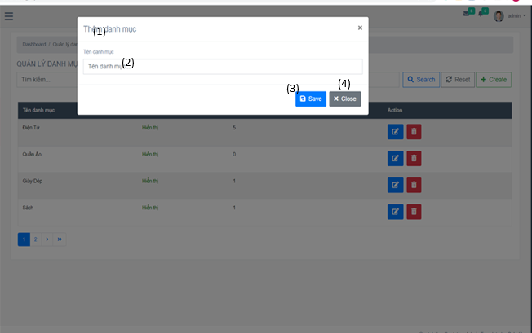Hình . Màn hình thêm danh mục

Mô tả : Giao diện giao diện thêm danh mục

Danh sách đối tượng:

|  |  |  |
| --- | --- | --- |
| STT | Loại đối tượng | Mô tả |
| 1 | Lable | Hiển thị tên trang |
| 2 | Input | Nơi nhập tên danh mục |
| 3 | Button | Button lưu danh mục |
| 4 | Button | Button hủy quá trình |

Bảng . Mô tả màn hình thêm danh mục

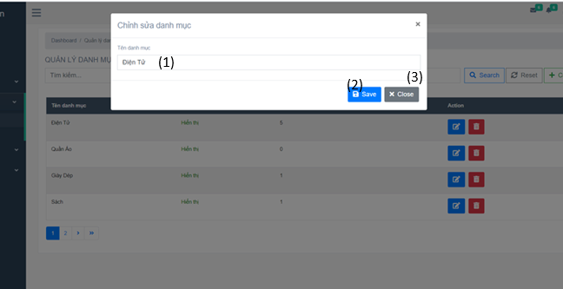

Hình . Màn hình chỉnh sửa danh mục

Mô tả : Giao diện giao diện chỉnh sửa danh mục

Danh sách đối tượng:

|  |  |  |
| --- | --- | --- |
| STT | Loại đối tượng | Mô tả |
| 1 | Input | Nơi nhập tên danh mục |
| 2 | Button | Button xác nhận lưu |
| 3 | Button | Button hủy quá trình |

Bảng . Mô tả màn hình chỉnh sửa danh mục

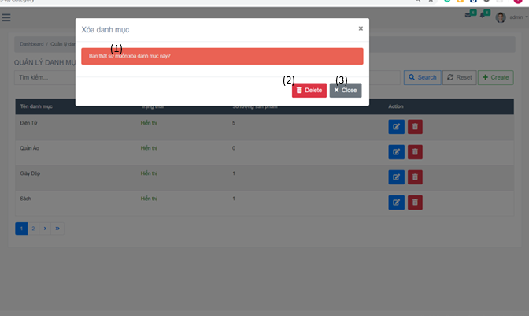

Hình . Màn hình xóa danh mục

Mô tả : Giao diện giao diện xoá danh mục

Danh sách đối tượng:

|  |  |  |
| --- | --- | --- |
| STT | Loại đối tượng | Mô tả |
| 1 | Lable | Hiện thị thông báo |
| 2 | Button | Button xóa danh mục |
| 3 | Button | Button hủy quá trình |

Bảng . Mô tả màn hình xóa danh mục

* + 1. Màn hình “Quản lý sản phẩm”

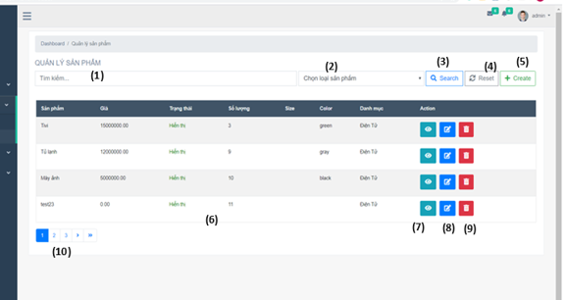

Hình . Màn hình quản lý sản phẩm

Mô tả : Giao diện giao diện quản lý sản phẩm

Danh sách đối tượng:

|  |  |  |
| --- | --- | --- |
| STT | Loại đối tượng | Mô tả |
| 1 | Input | Nơi nhập tên sản phẩm tìm kiếm |
| 2 | Combobox | Hiển thị tên các loại danh mục |
| 3 | Button | Button tìm kiếm |
| 4 | Button | Button reset load lại trang |
| 5 | Button | Button tạo mới, hiện thị trang thêm mới sản |
| 6 | Table | Hiện thị các thông tin của sản phẩm |
| 7 | Button | Button xem chi tiết sản phẩm |
| 8 | Button | Button chỉnh sửa sản phẩm |
| 9 | Button | Button xóa sản phẩm |
| 10 | Thanh điều hướng phân | Điều hướng phân trang khi sản phẩm nhiều |

Bảng . Mô tả màn hình quản lý sản phẩm

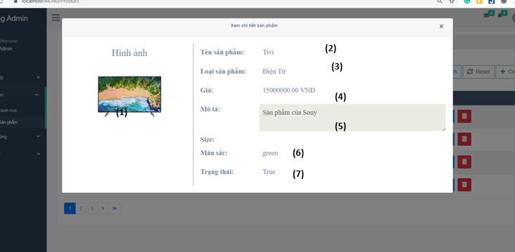

Hình . Màn hình xem chi tiết sản phẩm

Mô tả : Giao diện giao diện chi tiết sản phẩm

Danh sách đối tượng:

|  |  |  |
| --- | --- | --- |
| STT | Loại đối tượng | Mô tả |
| 1 | Image | Hiển thị hình ảnh của sản phẩm |
| 2 | Lable | Hiển thị tên sản phẩm |
| 3 | Lable | Hiển thị tên loại sản phẩm |
| 4 | Lable | Hiển thị giá của sản phẩm |
| 5 | Lable | Hiển thị mô tả của sản phẩm |
| 6 | Lable | Hiện thị tên màu sắc |
| 7 | Lable | Hiện thị trạng thái |

Bảng . Mô tả màn hình xem chi tiết sản phẩm

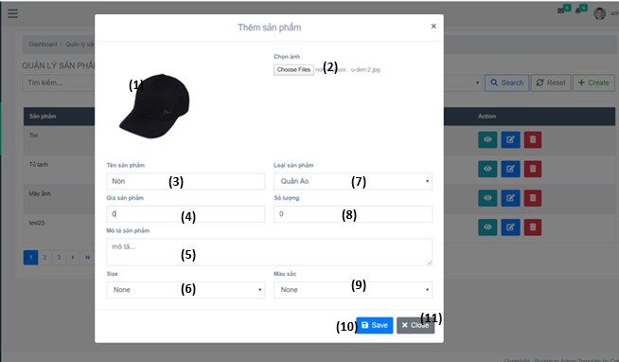

Hình . Màn hình thêm / chỉnh sửa sản phẩm

Mô tả : Giao diện giao diện thêm sản phẩm

Danh sách đối tượng:

|  |  |  |
| --- | --- | --- |
| STT | Loại đối tượng | Mô tả |
| 1 | Image | Hiển thị hình ảnh của sản phẩm |
| 2 | Button | Button chọn tệp hình ảnh |
| 3 | Input | Nơi nhập tên sản phẩm |
| 4 | Input | Nơi nhập giá sản phẩm |
| 5 | Input | Nơi nhập mô tả sản phẩm |
| 6 | Combobox | Hiện thị các size có sẵn |
| 7 | Combobox | Hiện thị các danh mục |
| 8 | Input | Nơi nhập số lượng |
| 9 | Combobox | Hiển thị các màu sắc có sẵn |
| 10 | Button | Button lưu lại |
| 11 | Button | Button hủy quá trình |

Bảng . Mô tả màn hình thêm sản phẩm

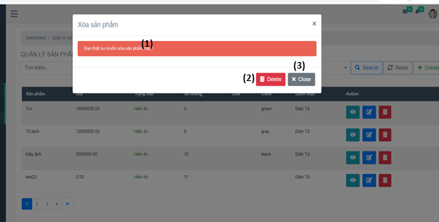

Hình . Màn hình xóa sản phẩm

Mô tả : Giao diện giao diện xóa sản phẩm

Danh sách đối tượng:

|  |  |  |
| --- | --- | --- |
| STT | Loại đối tượng | Mô tả |
| 1 | Lable | Hiển thị thông báo xóa |
| 2 | Button | Button xác nhận xóa |
| 3 | Button | Button hủy quá trình |

Bảng . Mô tả màn hình xóa sản phẩm

* + 1. Màn hình “Quản lý thống kê”

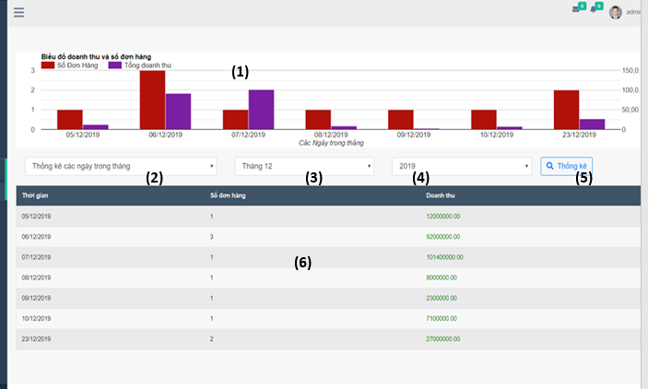

Hình . Màn hình thống kê doanh thu

Mô tả : Giao diện giao diện thống kê doanh thu

Danh sách đối tượng:

|  |  |  |
| --- | --- | --- |
| STT | Loại đối tượng | Mô tả |
| 1 | Biểu đồ cột | Hiện thị thống kê doanh thu theo biểu đồ |
| 2 | Combobox | Chọn hình thức thống kê |
| 3 | Combobox | Chọn tháng cần thống kê |
| 4 | Combobox | Chọn năm thống kê |
| 5 | Button | Button xác nhận thống kê |
| 6 | Table | Hiển thị thông kê doanh thu theo bảng |

Bảng . Mô tả màn hình thống kê doanh thu

* + 1. Quản lý đơn hàng

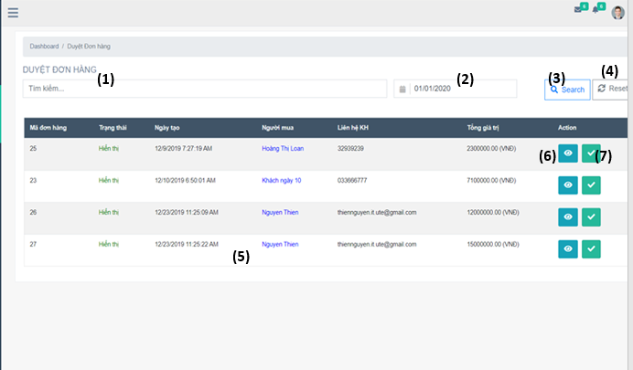

Hình . Màn hình quản lý đơn hàng

Mô tả : Giao diện giao diện quản lý đơn hàng

Danh sách đối tượng:

|  |  |  |
| --- | --- | --- |
| STT | Loại đối tượng | Mô tả |
| 1 | Input | Nơi nhập tên đơn hàng cần tìm kiếm |
| 2 | Calendar | Nơi chọn ngày cụ thể |
| 3 | Button | Button tìm kiếm |
| 4 | Button | Button reset |
| 5 | Table | Hiện thị các thông tin của đơn hàng |
| 6 | Button | Button xem đơn hàng |
| 7 | Button | Button xác nhận đơn hàng |

Bảng . Mô tả màn hình quản lý đơn hàng

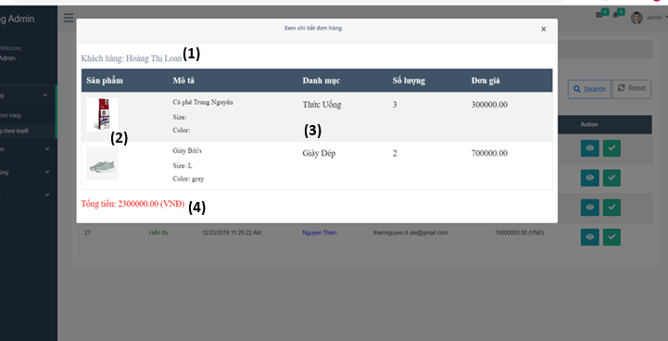

Hình . Màn hình xem chi tiết đơn hàng

Mô tả : Giao diện giao diện xem chi tiết đơn hàng

Danh sách đối tượng:

|  |  |  |
| --- | --- | --- |
| STT | Loại đối tượng | Mô tả |
| 1 | Lable | Hiển thị tên khách hàng |
| 2 | Image | Hiển thị sản phẩm của sản phẩm |
| 3 | Lable | Hiển thị các thông tin của sản phẩm |
| 4 | Lable | Hiển thị tổng tiền |

Bảng . Mô tả màn hình xem chi tiết đơn hàng

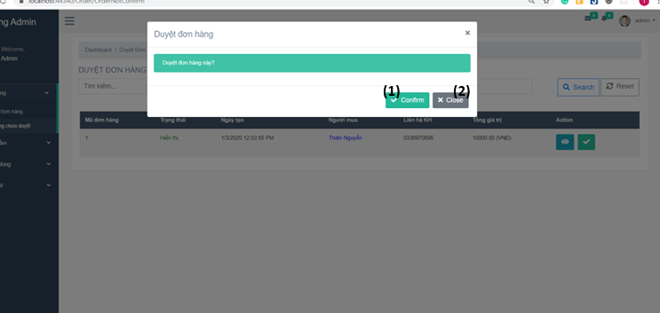

Hình . Màn hình xác nhận đơn hàng

Mô tả : Giao diện giao diện xác nhận đơn hàng

Danh sách đối tượng:

|  |  |  |
| --- | --- | --- |
| STT | Loại đối tượng | Mô tả |
| 1 | Button | Button xác nhận |
| 2 | Button | Button hủy quá trình |

Bảng . Mô tả màn hình xác nhận đơn hàng

CHƯƠNG 5: CÀI ĐẶT KIỂM THỬ

* 1. Cài đặt

Việc lựa chọn công nghệ sao cho phù hợp với ứng dụng muốn phát triển là điều quan trọng. Với sự phát triển của công nghệ thông tin như hiện nay, nhiều công nghệ mới ra đời, xuất hiện nhiều ngôn ngữ mới để đáp ứng cho nhiều nhu cầu khác nhau thuộc các lĩnh vực khác nhau.

Đề tài “Xây dựng website bán hàng sử dụng ASP.NET Core” được xây dựng dựa vào các kiến thức cơ bản về nghiệp vụ kết hợp với công nghệ hiện có trong ngôn ngữ C#. Các phần mềm yêu cầu phải cài đặt như:

* **Visual Studio 2017**

Visual Studio là một môi trường phát triển tích hợp (IDE) từ Microsoft, là một công cụ hỗ trợ lập trình chuyên nghiệp. Nó được sử dụng để phát triển chương trình máy tính cho Microsoft Windows, cũng như các trang web, các ứng dụng web và các dịch vụ web.

Link hướng dẫn cài đặt: <https://nguyenanhtuanweb.wordpress.com/2018/02/27/huong-dan-cai-dat-visual-studio-2017/>

* **SQL Server 2017**

SQL là ngôn ngữ phi thủ tục, không yêu cầu cách thức truy cập cơ sở dữ liệu như thế nào. Tất cả các thông báo của SQL rất dễ dàng sử dụng và ít mắc lỗi. SQL cung cấp các tập lệnh phong phú cho các công việc hỏi đáp dữ liệu như:

+ Chèn, xóa và cập nhật các hàng trong 1 quan hệ.

+ Thêm, xóa và sửa đổi các đối tượng trong của cơ sở dữ liệu.

+ Điều khiển việc truy cấp tới cơ sở dữ liệu và các đối tượng của cơ sở dữ liệu để đảm bảo tính bảo mật, tính nhất quán và sự ràng buộc của cơ sở dữ liệu.

Link hướng dẫn cài đặt: <https://quantrimang.com/huong-dan-cai-sql-server-2017-tung-buoc-158257>

* 1. Kiểm thử
     1. Kiểm thử ở phía khách hàng

|  |  |  |  |  |
| --- | --- | --- | --- | --- |
| STT | Test name | Test description | Output | **Result** |
| 1 | Kiểm tra màu sắc và độ nét của các thành phần trong giao diện | Mở website thay đổi độ sáng của màn hình từ 100% --> 25% | Nội dung chữ, hình ảnh vẫn có thể nhìn rõ | Pass |
| 2 | Kiểm tra chuyển trang | Mở trang web, nhấn chuyển trang thông qua các button , đường link có trong website | Các trang được load nhanh chóng, đúng địa chỉ | Pass |
| 3 | Kiểm tra đăng nhập | Mở website , đăng nhập website với tài khoản user . Thử đăng nhập sai tên đăng nhập hoặc mật khẩu | Đăng nhập thành công, báo lỗi khi đăng nhập sai | Pass |
| 4 | Kiểm tra đăng ký | Mở website , chuyển đến trang đăng ký tài khoản , nhập thông tin và nhấn button đăng ký .  Nhập thông tin sai với yêu cầu hoặc không đúng kiểu dữ liệu | Đăng ký tài khoản thành công .  Thông báo khi cung cấp thông tin sai hoặc sai kiểu dữ liệu | Pass |
| 5 | Kiểm tra chức năng xem thông tin cá nhân | Nhấn vào nút thông tin cá nhân | Thông tin cá nhân hiển thị đầy đủ | Pass |
| 6 | Kiểm tra chức năng cập nhật thông tin cá nhân | Nhập thông tin cần cập nhật và nhấn nút xác nhận | Thông tin được lưu lại và hiển thị trên trang thông tin cá nhân | Pass |
| 7 | Kiểm tra chức năng đổi mật khẩu | Nhập email và nhấn xác nhận | Liên kết đổi mật khẩu sẽ được gửi về email và xuất thông báo trên màn hình | Pass |
| 8 | Kiểm tra chức năng xem sản phẩm theo danh mục | Nhấn vào nút danh mục sản phẩm và chọn danh mục cần xem | Sản phẩm thuộc danh mục đó sẽ được hiện thị ra trên màn hình | Pass |
| 9 | Kiểm tra xem chi tiết sản phẩm | Nhấn vào tên hoặc hình ảnh bất kì của một sản phẩm | Màn hình sẽ chuyển trang và hiện thị đúng thông tin chi tiết của sản phẩm đấy | Pass |
| 10 | Kiểm tra chức năng tìm kiếm sản phẩm | Nhập nội dung tìm kiếm và nhấn vào nút tìm kiếm | Hệ thống sẽ kiểm tra tên, nếu tên trùng với 1 phần tên của các sản phẩm thì các sản phẩm đó sẽ hiện thị ra, nếu không trùng thì sẽ xuất thông báo không tìm được sản phẩm | Pass |
| 11 | Kiểm tra chức năng thêm sản phẩm vào giỏ hàng | Chọn 1 sản phẩm và nhân nút thêm vào giỏ hàng | Sản phẩm được thêm vào giỏ hàng và số lượng mặt hàng trên nút giỏ hàng tăng lên | Pass |
| 12 | Kiểm tra chức năng xem giỏ hàng | Nhấn nút giỏ hàng | Các sản phẩm đã được thêm vào sẽ hiện thị ra và có cả tổng số tiền | Pass |
| 13 | Kiểm tra chức năng chỉnh sửa sản phẩm trong giỏ hàng | Trên giao diện giỏ hàng, thay đổi số lượng hoặc xóa sản phẩm | Các sản phẩm sẽ được tăng giảm số lượng hoặc xóa khỏi đơn hàng và tổng số tiền được cập nhật liên tục | Pass |
| 14 | Kiểm tra chức năng bình luận | Nhập nội dung bình luận và nhấn nút xác nhận | Nếu tài khoản chưa đăng nhập thì sẽ chuyển tới trang đăng nhập. Nếu tài khoản đã đăng nhập thì nội dung bình luận sẽ lưu xuống cơ sở dữ liệu và giao diện được load lại hiển thị nội dung bình luận | Pass |
| 15 | Kiểm tra chức năng thanh toán | Nhập các thông tin trong trang thanh toán và nhấn nút xác nhận | Nếu nội dung chưa đầy đủ sẽ hiện thị thông báo. Nếu nội dung đầy đủ và hợp lệ thì đơn hàng được lưu và các mặt hàng trong giỏ hàng bị xóa | Pass |
| 16 | Kiểm thử chức năng đăng xuất | Nhấn vào nút đăng xuất | Tài khoản sẽ được đăng xuất ra khỏi hệ thống | Pass |

Bảng .Bảng kiểm thử ở phía khách hàng

* + 1. Kiểm thử ở phía quản trị viên

|  |  |  |  |  |
| --- | --- | --- | --- | --- |
| STT | Test name | Test description | Output | Result |
| 1 | Kiểm tra màu sắc và độ nét của các thành phần trong giao diện | Mở website thay đổi độ sáng của màn hình từ 100% --> 25% | Nội dung chữ, hình ảnh vẫn có thể nhìn rõ | Pass |
| 2 | Kiểm tra chuyển trang | Trên trang quản lý, nhấn chuyển trang thông qua các button | Các trang được load nhanh chóng, đúng địa chỉ | Pass |
| 3 | Kiểm tra chức năng quản lý danh mục | Nhấn vào tab sản phẩm và chọn quản lý danh mục | Trang web sẽ được chuyển trang và các danh mục sẽ hiện thị lên | Pass |
| 4 | Kiểm tra chức năng thêm danh mục | Nhấn vào nút tạo danh mục.  Nhập các thông tin và nhấn nút xác nhận | Trang thêm danh mục sẽ hiển thị.  Nếu thông tin không hợp lệ sẽ thông báo thất bại, nếu hợp lệ thì sẽ được lưu, xuất hiện thông báo thành công và hiển thị danh mục mới trên trang quản lý danh mục | Pass |
| 5 | Kiểm tra chức năng chỉnh sửa danh mục | Nhấn vào nút chỉnh sửa ở một danh mục bất kì.  Nhập nội dung chỉnh sửa và nhấn nút xác nhận. | Trang chỉnh sửa danh mục sẽ hiện thị với thông tin danh mục .  Nếu nội dung không hợp lệ sẽ thông báo thất bại, nếu hợp lệ thì nội dung sẽ được lưu, xuất thông báo và trang quản lý danh mục được load lại. | Pass |
| 6 | Kiểm tra chức năng xóa danh mục | Nhấn vào nút xóa ở 1 sản phẩm bất kì | Nếu thất bại sẽ xuất thông báo thất bại, nếu thành công thì danh mục sẽ được xóa logic, được ẩn đi và xuất thông báo thành công | Pass |
| 7 | Kiểm tra chức năng quản lý sản phẩm | Nhấn vào tab sản phẩm và chọn quản lý sản phẩm | Trang web sẽ được chuyển trang và các sản phẩm sẽ được hiện thị ra | Pass |
| 8 | Kiểm tra chức năng thêm sản phẩm | Nhấn vào nút tạo sản phẩm.  Nhập các thông tin và nhấn nút xác nhận | Trang thêm sản phẩm sẽ hiển thị.  Nếu thông tin không hợp lệ sẽ thông báo thất bại, nếu hợp lệ thì sẽ được lưu, xuất hiện thông báo thành công và hiển thị sản phẩm mới trên trang quản lý danh mục | Pass |
| 9 | Kiểm tra chức năng chỉnh sửa sản phẩm | Nhấn vào nút chỉnh sửa ở một sản phẩm bất kì.  Nhập nội dung chỉnh sửa và nhấn nút xác nhận. | Trang chỉnh sửa sản phẩm sẽ hiện thị với thông tin sản phẩm .  Nếu nội dung không hợp lệ sẽ thông báo thất bại, nếu hợp lệ thì nội dung sẽ được lưu, xuất thông báo và trang quản lý sản phẩm được load lại. | Pass |
| 10 | Kiểm tra chức năng xóa sản phẩm | Chọn sản phẩm cần xóa | Nếu thất bại sẽ xuất thông báo thất bại, nếu thành công thì sản phẩm sẽ được xóa logic, được ẩn đi và xuất thông báo thành công | Pass |
| 11 | Kiểm tra chức năng xem chi tiết sản phẩm | Nhấn vào nút xem chi tiết ở sản phẩm bất kì | Thông tin chi tiết của sản phẩm hiện thị ra trên giao diện chi tiết sản phẩm | Pass |
| 12 | Kiểm tra chức năng thống kê doanh thu | Nhấn vào tab thông kê và chọn biểu đồ thông kê | Trang web được chuyển trang và hiện thị giao diện thống kê | Pass |
| 13 | Kiểm tra chức năng hình thức thống kê doanh thu | Trên trang thống kê, chọn hình thức thống kê, chọn thời gian và nhấn nút thống kê | Trên trang thống kê, dữ liệu hiện lên bảng và trên biểu đồ cột | Pass |
| 14 | Kiểm tra chức năng quản lý user | Mở tab người dùng và chọn quản lý người dùng | Trang web được chuyển trang và hiện thị các tài khoản user | Pass |
| 15 | Kiểm tra chức năng khóa user | Chọn tài khoản cần khóa và nhấn nút khóa tài khoản | Tài khoản sẽ chuyển từ trạng thái đang sử dụng thành đã khóa | Pass |
| 16 | Kiểm tra chức năng mở khóa user | Chọn tài khoản cần khôi phục và nhấn nút mở khóa | Tài khoản sẽ được chuyển từ trạng thái đã khóa thành đang sử dụng | Pass |
| 17 | Kiểm tra chức năng quản lý đơn hàng | Mở tab đơn hàng và chọn quản lý đơn hàng | Trang web sẽ được chuyển trang đến trang quản lý đơn hàng, các đơn hàng sẽ được hiển thị ra | Pass |
| 18 | Xác nhận đơn hàng | Mở tab đơn hàng, chọn đơn hàng chưa duyệt và nhấn nút xác nhận | Trang web sẽ được chuyển trang đến trang đơn hàng chưa duyệt, nếu xác nhận đơn hàng thì đơn hàng sẽ được lưu vào trang quản lý đơn hàng và xóa đơn hàng ra khỏi trang đơn hàng chưa duyệt |  |

Bảng . Bảng kiểm thử ở phía quản trị viên

PHẦN 3: KẾT LUẬN

1. KẾT QUẢ ĐẠT ĐƯỢC

“Xây dựng website bán hàng sử dụng ASP.NET Core” thuận tiện cho việc mua sản phẩm được diễn ra một cách nhanh chóng và chính xác.

Trong đề tài này, vận dụng các kiến thức căn bản đã học về Visual Studio 2017, SQL Server 2017 cùng các nghiệp vụ cơ bản của việc xây dựng website bán hàng được có thể đáp ứng được các yêu cầu cơ bản:

* **Khách hàng:** Tìm kiếm sản phẩm, bình luận sản phẩm, thêm sản phẩm vào giỏ hàng, đặt hàng.
* **Quản lý:** Quản lý sản phẩm, quản lý khách hàng, quản lý đơn hàng
* **Thống kê:** Doanh thu theo tháng và các tháng trong năm.
* **Hệ thống:** Đăng ký, đăng nhập, đổi mật khẩu, đăng xuất.

1. ƯU ĐIỂM

Ứng dụng có những ưu điểm sau:

* Đáp ứng được các chức năng cần thiết cho một trang web bán hàng.
* Giúp quản lý sản phẩm, người dùng dễ dàng và hiệu quả.
* Giúp quản lý việc đặt hàng một cách khoa học và hiệu quả, giảm rủi ro đơn hàng ảo, từ đó giúp chăm sóc khách hàng tốt hơn.
* Giao diện đẹp, dễ sử dụng.

1. NHƯỢC ĐIỂM

* Tốc độ xử lý vẫn còn chậm
* Chưa đi sâu vào vấn đề bảo mật.
* Vẫn còn vài chức năng chưa hoàn thiện.

1. HƯỚNG PHÁT TRIỂN

Trong thời gian tới, chúng em sẽ cố gắng khắc phục những hạn chế trên và mở rộng thêm các tính năng mới của chương trình như:

* Nhắn tin trực tuyến
* Thanh toán trực tuyến

TÀI LIỆU THAM KHẢO

[1] <https://tedu.com.vn/lap-trinh-aspnet-core/gioi-thieu-ve-aspnet-core-203.html>

[2] [https://www.tma.vn/Hoi-dap/Cam-nang-nghe-nghiep/NET-core-vs-ASP-NET- core-Phan-biet-NET-Framework-NET-Core-va-Mono/16707](https://www.tma.vn/Hoi-dap/Cam-nang-nghe-nghiep/NET-core-vs-ASP-NET-%20%20%20%20core-Phan-biet-NET-Framework-NET-Core-va-Mono/16707)

[3] <https://topdev.vn/blog/asp-net-core-la-gi/>

[4] <https://sinhvientot.net/khi-nao-nen-su-dung-net-core-va-net-framework/>

[5] <https://sinhvientot.net/asp-net-core-buoc-dot-pha-trong-cong-nghe-net/>